**TRƯỜNG ĐẠI HỌC SƯ PHẠM KỸ THUẬT TP.HCM**

**KHOA CÔNG NGHỆ THÔNG TIN**

Báo cáo bộ môn

**HỆ QUẢN TRỊ CƠ SỞ DỮ LIỆU**

**ĐỀ TÀI:**

**QUẢN LÝ TÍN DỤNG**



**Giáo viên hướng dẫn:**

GVCC, TS. NGUYỄN THÀNH SƠN

**Sinh viên thực hiện: NHÓM 3**

|  |  |
| --- | --- |
| Nguyễn Đức Toàn | **MSSV: 20110220** |
| Trần Diệp Phương Vy | **MSSV: 20110232** |
| Phạm Nhật Tiến | **MSSV: 20110375** |
| Đinh Văn Toàn | **MSSV: 18110738** |

**NHẬN XÉT CỦA GIÁO VIÊN HƯỚNG DẪN**

**Ký tên**

# Mục lục

Contents

I. Mục lục 3

II. Tổng quan về phần mềm 3

Vấn đề thực tế 3

Phạm vi 3

Ngữ cảnh cho một hệ thống tín dụng trong một ngân hàng: 3

Các dữ liệu bổ trợ cần thiết: 4

Thông tin về phần mềm 5

III. Mô hình ERD: 5

Chi tiết lược đồ quan hệ 6

Mô tả cơ sở dữ liệu 7

1. Bảng NHANVIEN 7

2. Bảng CHUCVU 7

3. Bảng KHACHHANG 7

4. Bảng CANHAN 7

5. Bảng DOANHNGHIEP 8

6. Bảng TAISANDAMBAO 8

7. Bảng LoaiTSDB 8

8. Bảng KHOANVAY 8

9. Bảng LOAIKV 9

10. Bảng HDTD 9

11. Bảng CHUNGTUGIAINGAN 9

12. Bảng GIAYNHANNO 9

13. Bảng CHUNGTUTHUNO 10

14. Bảng CHINHANH 10

15. Bảng DIEUKHOAN 10

16. Bảng HISTORY 11

17. Bảng Authentication 11

IV. Các ràng buộc: 11

V. Biểu đồ phân rã chức năng 12

VI. Danh sách các Views, Store procedure, Function, Transaction 13

1. Views 13

Khách hàng 13

Giấy tờ 14

Các loại danh sách 17

Thống kê 18

2. Function 20

Khách hàng 20

Khoản vay 21

Tài sản đảm bảo 22

Hợp đồng tín dụng 22

Báo cáo số dư 23

Báo cáo nợ quá hạn 26

Chức năng đăng nhập 28

3. Chức năng 28

a) Cập nhật hồ sơ 28

b) Quản lý khoản vay 30

c) Quản lý tài sản đảm bảo 31

d) Hợp đồng tín dụng 32

e) Chứng từ thu nợ 34

f) Chứng từ giải ngân 35

g) Quản lý nhân viên 36

h) Chức vụ 37

i) Chi nhánh 38

j) Điều khoản 39

4. Các đoạn có sử dụng Transaction 40

VII. Demo chương trình 42

• Đăng nhập 42

• Khách hàng 43

VIII. Kết luận 54

IX. Cam kết 54

# Tổng quan về phần mềm

## Vấn đề thực tế

Trong một nền kinh tế phát triển, hoạt động tín dụng là một hoạt động không thể thiếu để tiếp tục thúc đẩy nền kinh tế đi lên. Hoạt động tín dụng, hay còn gọi là cho vay, là việc một bên (bên cho vay) cung cấp nguồn tài chính cho đối tượng khác (bên đi vay) trong đó bên đi vay sẽ hoàn trả tài chính cho bên cho vay trong một thời hạn thỏa thuận và thường kèm theo [lãi suất](https://vi.wikipedia.org/wiki/L%C3%A3i_su%E1%BA%A5t).

## Phạm vi

Do phần mềm chỉ phục vụ cho mục đích học tập nên không hoàn toàn có thể thay thế các phần mềm tín dụng ở trên thực tế. Tuy nhiên, phần mềm vẫn có thể mô phỏng cách hoạt động tín dụng một cách đơn giản.

## Ngữ cảnh cho một hệ thống tín dụng trong một ngân hàng:

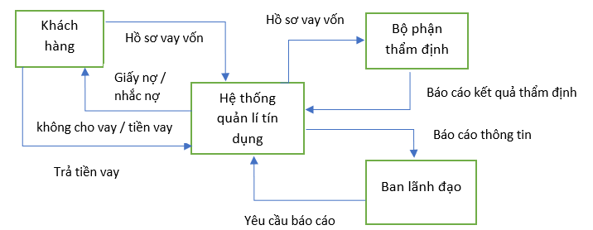Giải thích quy trình ngữ cảnh:

* 1. Khi khách hàng có nhu cầu vay vốn để phục vụ cho mục đích cá nhân, khách hàng có thể tạo một hồ sơ vay vốn và yêu cầu lên bộ phận thẩm định để được vay vốn. Khách hàng có thể là những người tiêu dùng bình thường, một người bắt đầu kinh doanh hay là một doanh nghiệp.
  2. Đối với bên thẩm định cho vay, họ sẽ xem xét mục đích cho vay, khả năng chi trả của người vay đồng thời đưa ra các điều khoản và mức lãi suất hợp lý cho người vay. Bên thẩm định có quyền từ chối cho vay nếu cho rằng bên cho vay không đạt yêu cầu. Khi có thẩm định, bên bộ phận thẩm định sẽ phê duyệt hồ sơ và lập hợp đồng.
  3. Người vay khi nhận được kết quả đồng ý cho vay từ ban thẩm định sẽ tiến hành ký kết xác nhận tuân theo mọi điều khoản và lãi suất từ ngân hàng đề ra và phải có trách nhiệm thực hiện theo hợp đồng. Khi đó người vay sẽ kí giấy nợ.
  4. Sau khi hoàn tất hồ sơ, bên ngân hàng sẽ thông báo đến khách hàng và tiến hành giải ngân
  5. Sau một thời gian cố định, người vay phải trả số tiền tùy theo hợp đồng của 2 bên.
  6. Đối với ban lãnh đạo, họ được quyền thay đổi điều khoản cũng như lãi suất. Bên thẩm định sẽ được thông báo từ ban lãnh đạo để lấy thông tin về để thực hiện cho vay. NGOài ra ban lãnh đạo sẽ quản lí tiền bạc trong ngân hàng và được quyền yêu cầu hệ thống phân tích các số liệu cho vay từ ngân hàng để đưa ra những quyết định sau này.

## Các dữ liệu bổ trợ cần thiết:

* Khách hàng:
* Người dùng: Mỗi một khách hàng cần có các thông tin cần thiết như: họ tên, sđt, ngày sinh, địa chỉ và số định mã danh của người đó. Có thể là số CMND, căn cước, hộ chiếu, mã số Doanh nghiệp của khách hàng. NGOài ra để có thể cho vay một cách hợp lí thì mỗi khách hàng sẽ có một điểm FICO đánh giá tín dụng của mỗi khách hàng
* Doanh nghiệp: Tên DN, địa chỉ, mã số doanh nghiệp, lĩnh vực hoạt động của DN. Để đánh giá điểm tín dụng ta có chỉ số D&B rating
* Nhân viên:
  + Các thông tin cơ bản của nhân viên và chức vụ
    - Bên bộ phận thẩm định: kiểm tra hồ sơ của người vay và đưa ra kết quả thẩm định
    - Bên lãnh đạo: được quyền thay đổi các điều khoản và mức lãi suất vay các loại
* Thuộc chi nhánh nào
* Hệ thống quản lí:
  + Chi nhánh của quan hệ
  + Nhân viên trực
  + Phương thức cho vay
  + Loại tiền có thể cho vay
* Điều khoản, mức lãi suất:
  + Các điều khoản bắt buộc người cho vay phải đạt yêu cầu để vay
  + Các quy chế xử phạt khi người vay khi vi phạm hợp đồng cho vay
  + Trách nhiệm của bên cho vay và bên vay
* Mỗi hợp đồng cho vay cần có:
  + Thông tin bên vay
  + Số tiền cho vay
  + Mục đích sử dụng vốn vay
  + Đồng tiền cho vay, đồng tiền trả nợ
  + Phương thức cho vay
  + Thời hạn vay
  + Ngày rút vốn, ngày đến hạn
  + Lãi suất cho vay, lãi suất quá hạn
  + Trách nhiệm bên cho vay và bên vay

## Thông tin về phần mềm

*Tên phần mềm:*Credit Management **–** Phần mềm Quản lý Tín dụng.

*Ngôn ngữ lập trình:* C# (Window Form).

*Công nghệ sử dụng:* Material skin

*Phần mềm hỗ trợ:* SQL Server.

# Mô hình ERD:

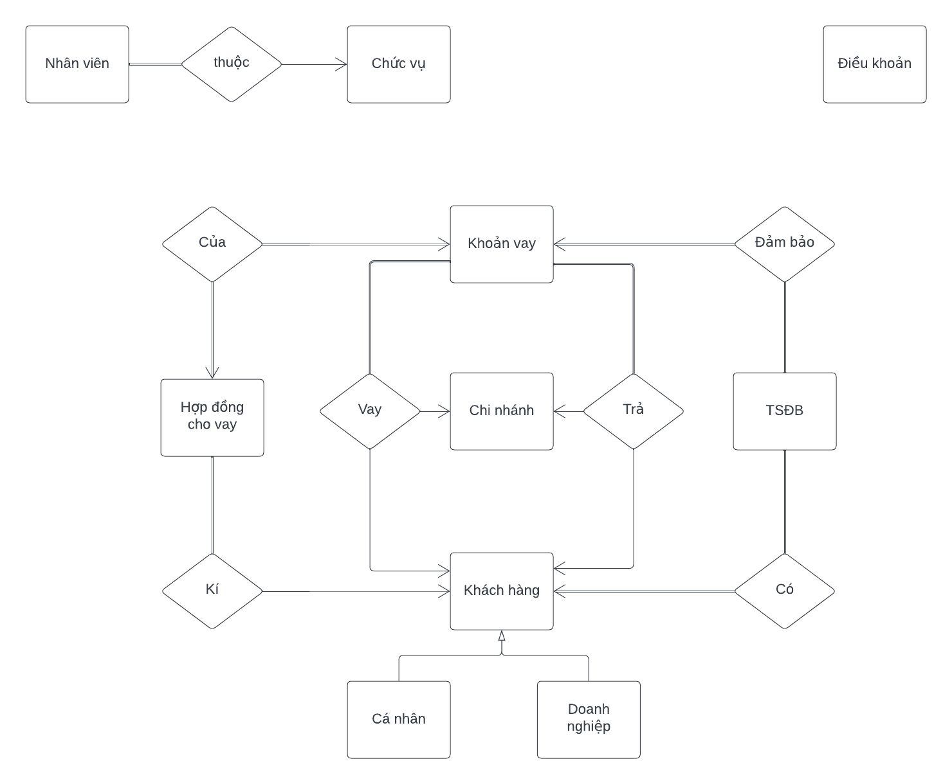

## Chi tiết lược đồ quan hệ

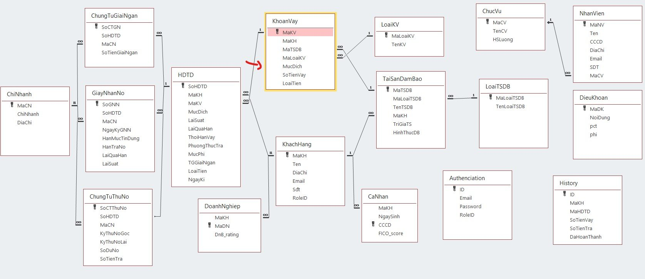

Chuyển mô hình ERD sang mô hình dữ liệu quan hệ:

**NHANVIEN**(MaNV, MaCV, CCCD, Ten, DiaChi, Email, Sdt)

**CHUCVU**(MaCV, tenCV, HSluong)

**KHACHHANG**(MaKH, Ten, Dia_chi, Email, Sdt, RoleID)

**CANHAN**(MaKH, NgaySinh, CCCD, FICO_score)

**DOANHNGHIEP**(MaKH, MaDN, D&B_rating)

**HDTD**(SoHDTD, MaKV, MaKH, MucDich, LaiSuat, LaiQuaHan, ThoiHanVay, PhuongThucTra, MucPhi, TGGiaiNgan, LoaiTien, NgayKi)

**KHOANVAY**(MaKV, MaKH, MaTSDB, MaLoaiKV, MucDich, SoTienVay, LoaiTien)

**TAISANDAMBAO**(MaTSDB, MaLoaiTSDB, MaKH, TenTSDB, TriGiaTS, HinhThucDB)

**CHINHANH**(MaCN, ChiNhanh, DiaChi)

**DIEUKHOAN**(MaDK, NoiDung, pct, phi)

**HISTORY**(ID, MaKH, MaHDTD, SoTienVay, SoTienTra, DaHoanThanh)

**LOAIKV**(MaLoaiKV, TenKV)

**LOAITSDB**(MaLoaiTSDB, TenLoaiTSDB)

**CHUNGTUGIAINGAN**(SoCTGN, SoHDTD, MaCN, SoTienGiaiNgan)

**GIAYNHANNO**(SoGNN, SoHDTD, MaCN, NgayKyGNN, HanMucTinDung, HanTraNo, LaiQuaHan, LaiSuat)

**CHUNGTUTHUNO**(SoCTThuNo, SoHDTD, MaCN, KyThuNoGoc, KyThuNoLai, SoDuNo, SotienTra)

## Mô tả cơ sở dữ liệu

### Bảng NHANVIEN

|  |  |  |
| --- | --- | --- |
| **Thuộc tính** | **Kiểu dữ liệu** | **Mô tả** |
| MaNV | Int | Khóa chính |
| MaCV | int | Khóa ngoại tham chiếu đến MaCV trong CHUCVU |
| CCCD | Char(12) |  |
| Ten | Nvarchar(50) |  |
| Email | Char(50) |  |
| Sdt | Char(11) |  |

### Bảng CHUCVU

|  |  |  |
| --- | --- | --- |
| **Thuộc tính** | **Kiểu dữ liệu** | **Mô tả** |
| MaCV | Int | Khóa chính |
| TenCV | Nvarchar(50) |  |
| HSLuong | Decimal(4, 2) |  |

### Bảng KHACHHANG

|  |  |  |
| --- | --- | --- |
| **Thuộc tính** | **Kiểu dữ liệu** | **Mô tả** |
| MaKH | Int | Khóa chính |
| Ten | Nvarchar(50) |  |
| DiaChi | Nvarchar(50) |  |
| Email | Char(50) | Unique |
| Sdt | Char(11) |  |
| RoleID | Tinyint | Xác định khách hàng là cá nhân hay doanh nghiệp |

### Bảng CANHAN

|  |  |  |
| --- | --- | --- |
| **Thuộc tính** | **Kiểu dữ liệu** | **Mô tả** |
| MaKH | Int | Khóa ngoại đến MaKH trong KHACHHANG |
| NgaySinh | Date |  |
| CCCD | Char(12) | NOT NULL |
| FICOScore | int | Điểm số đánh giá tín dụng của một cá nhân |

### Bảng DOANHNGHIEP

|  |  |  |
| --- | --- | --- |
| **Thuộc tính** | **Kiểu dữ liệu** | **Mô tả** |
| MaKH | Int | Khóa ngoại đến MaKH trong KHACHHANG |
| MaDN | char(50) |  |
| DnBRating | int | Điểm số đánh tín dụng của doanh nghiệp |

### Bảng TAISANDAMBAO

|  |  |  |
| --- | --- | --- |
| **Thuộc tính** | **Kiểu dữ liệu** | **Mô tả** |
| MaTSDB | Int | Khóa chính |
| MaKH | Int | Khóa ngoại đến KHACHHANG(MaKH) |
| MaLoaiTSDB | int | Khóa ngoại đến LOAITSDB(MaLoaiTSDB) |
| TenTSDB | Nvarchar(MAX) | Tên tài sản đảm bảo |
| TriGiaTS | BIGINT | Trị giá tài sản |
| HinhThucDB | Nvarchar(50) | Hình thức đảm bảo tài sản |

### Bảng LoaiTSDB

|  |  |  |
| --- | --- | --- |
| **Thuộc tính** | **Kiểu dữ liệu** | **Mô tả** |
| MaLoaiTSDB | Int | Khóa chính |
| TenLoaiTSDB | Nvarchar(MAX) | Tên loại tài sản đảm bảo |

### Bảng KHOANVAY

|  |  |  |
| --- | --- | --- |
| **Thuộc tính** | **Kiểu dữ liệu** | **Mô tả** |
| MaKV | INT | Khóa chính |
| MaKH | INT | Khóa ngoại đến KHACHHANG(MaKH) |
| MaTSDB | INT | Khóa ngoại đến TAISANDAMBAO(MaTSDB) |
| MaLoaiKV | INT | Khóa ngoại đến LOAIKV(MaLoaiKV) |
| MucDich | Nvarchar(MAX) | Mục đích vay |
| SoTienVay | BIGINT |  |
| LoaiTien | Char(4) | Loại tiền để vay (VND, EUR, USD) |

### Bảng LOAIKV

|  |  |  |
| --- | --- | --- |
| **Thuộc tính** | **Kiểu dữ liệu** | **Mô tả** |
| MaLoaiKV | INT | Khóa chính |
| TenKV | Nvarchar(Max) | Tên loại khoản vay |

### Bảng HDTD

|  |  |  |
| --- | --- | --- |
| **Thuộc tính** | **Kiểu dữ liệu** | **Mô tả** |
| SoHDTD | INT | Khóa chính |
| MaKH | INT | Khóa ngoại đến KHACHHANG(MaKH) |
| MaKV | INT | Khóa ngoại đến KHOANVAY(MaKV) |
| MucDich | Nvarchar(MAX) |  |
| LaiSuat | Decimal(4,2) |  |
| LaiQuaHan | Decimal(4,2) |  |
| ThoiHanVay | INT |  |
| PhuongThucTra | Char(50) |  |
| MucPhi | INT |  |
| TGGiaiNgan | Date |  |
| LoaiTien | Char(4) |  |
| NgayKy | DATE |  |

### Bảng CHUNGTUGIAINGAN

|  |  |  |
| --- | --- | --- |
| **Thuộc tính** | **Kiểu dữ liệu** | **Mô tả** |
| SoCTGN | INT | Khóa chính |
| SoHDTD | INT | Khóa ngoại đến HDTD(MaHDTD) |
| MaKH | INT | Khóa ngoại đến KHACHHANG(MaKH) |
| MaCN | INT | Khóa ngoại đến CHINHANH(MaCN) |
| SoTienGiaiNgan | INT |  |

### Bảng GIAYNHANNO

|  |  |  |
| --- | --- | --- |
| **Thuộc tính** | **Kiểu dữ liệu** | **Mô tả** |
| SoGNN | INT | Khóa chính |
| SoHDTD | INT | Khóa ngoại đến HDTD(SoHDTD) |
| MaKH | INT | Khóa ngoại đến KHACHHANG(MaKH) |
| NgayKyGNN | DATE |  |
| MaCN | INT | Khóa ngoại đến CHINHANH(MaCN) |
| HanMucTinDung | INT |  |
| HanTraNo | DATE |  |
| LaiQuaHan | Decimal(4,2) |  |
| LaiSuat | Decimal(4,2) |  |

### Bảng CHUNGTUTHUNO

|  |  |  |
| --- | --- | --- |
| **Thuộc tính** | **Kiểu dữ liệu** | **Mô tả** |
| SoCTTThuNo | INT | Khóa chính |
| SoHDTD | INT | Khóa ngoại đến HDTD(SoHDTD) |
| MaCN | INT | Khóa ngoại đến CHINHANH(MaCN) |
| MaKH | INT | Khóa ngoại đến KHACHHANG(MaKH) |
| KyThuNoGoc | DATE |  |
| KyThuNoLai | DATE |  |
| SoDuNo | INT |  |
| SoTienTra | INT |  |
| SoDuNoGoc | INT |  |
| NgayThuNo | DATE |  |

### Bảng CHINHANH

|  |  |  |
| --- | --- | --- |
| **Thuộc tính** | **Kiểu dữ liệu** | **Mô tả** |
| MaCN | INT | Khóa chính |
| ChiNhanh | Nvarchar(Max) | Tên chi nhánh |
| DiaChi | Nvarchar(Max) |  |

### Bảng DIEUKHOAN

|  |  |  |
| --- | --- | --- |
| **Thuộc tính** | **Kiểu dữ liệu** | **Mô tả** |
| MaDK | INT | Khóa chính |
| NoiDung | Nvarchar(MAX) |  |
| pctLai | Decimal(4, 2) | Phần trăm theo điều khoản |
| Phi | INT | Phí theo điều khoản |

### Bảng HISTORY

|  |  |  |
| --- | --- | --- |
| **Thuộc tính** | **Kiểu dữ liệu** | **Mô tả** |
| ID | INT | Khóa chính |
| MaKH | INT |  |
| SoHDTD | INT |  |
| SoCTThuNo | INT |  |
| SoTienVay | INT |  |
| SoTienTra | INT |  |
| DaHoanThanh | bit |  |

### Bảng Authentication

|  |  |  |
| --- | --- | --- |
| **Thuộc tính** | **Kiểu dữ liệu** | **Mô tả** |
| ID | INT | Khóa chính |
| Email | Char(36) | Là trường độc nhất trong dữ liệu |
| Passwd | Char(38) | Mật khẩu |
| RoleID | TINYINT | Phân quyền dựa vào role id (khách hàng – nhân viên) |

# Các ràng buộc:

**Đối với đơn quan hệ:**

*Nhân viên*

* Phải có CCCD

*Chức vụ*

* Hệ số lương >= 1

*Khách hàng*

* Khách hàng phải 18 tuổi trở lên
* Phải có CCCD (đối với cá nhân) hoặc MaDN (đối với doanh nghiệp)
* FICO_score mặc định 600
* D&B rating mặc định 2

*Hợp đồng tín dụng*

* Phải có mục đích vay
* Lãi quá hạn mặc định là NULL
* Thời hạn vay > 30 (1 tháng)
* mức phí ≥ 0
* TG giải ngân (≥ ngày đăng kí)
* Loại tiền (USD, vnđ, EUR)

*Khoản vay*

* Số tiền vay ≥ 1 triệu
* Loại tiền (USD, VNĐ, EUR)

*Tài sản đảm bảo*

* Trị giá tài sản > 0

Điều khoản

* pct_lai > 0%

**Đối với đa quan hệ**

*Chứng từ giải ngân*

* Số tiền giải ngân = số tiền vay

*Giấy nhận nợ*

* 0 ≤ Lãi suất ≤ Lãi quá hạn
* Hạn trả nợ ≥ ngày kí giấy nhận nợ

*Chứng từ thu nợ*

* Số dư nợ > 0
* 0 ≤ Số tiền trả ≤ Số dư nợ gốc

# Biểu đồ phân rã chức năng

# Danh sách các Views, Store procedure, Function, Transaction

## Views

### Khách hàng

#### Thông tin cá nhân

CREATE OR ALTER VIEW [dbo].[ThongTinCaNhan]

AS

SELECT kh.MaKH, kh.Ten, kh.Dia_chi, kh.Email, kh.Sdt, kh.Email as clientEmail, cn.CCCD, cn.NgaySinh, cn.FICO_score

FROM KHACHHANG as kh join CANHAN as cn on kh.MaKH = cn.MaKH

go

#### Thông tin Doanh nghiệp

CREATE OR ALTER VIEW [dbo].[ThongTinDoanhNghiep]

AS

SELECT kh.MaKH, kh.Ten, kh.Dia_chi, kh.Email, kh.Sdt, kh.Email as clientEmail, dn.MADN, dn.DnB_rating

FROM KHACHHANG as kh join DOANHNGHIEP as dn on kh.MaKH = dn.MaKH

GO

#### Danh sách khách hàng

CREATE OR ALTER VIEW DSKhachHang

AS

SELECT

ten, dia_chi, email, sdt, CCCD, FICO_score, NgaySinh, MaDN, DnB_rating

FROM

KHACHHANG LEFT OUTER JOIN CANHAN ON KHACHHANG.MaKH = CANHAN.MaKH

LEFT OUTER JOIN DOANHNGHIEP ON KHACHHANG.MaKH = DOANHNGHIEP.MaKH

GO

### Giấy tờ

#### Hợp đồng cho vay

CREATE OR ALTER view [dbo].[HopDong]

As

With tsdb_kv AS (

SELECT

MaKV, TenTSDB, TrigiaTS, HinhThucDB, MaLoaiTSDB, SoTienVay, LoaiTien

FROM

KHOANVAY kv

LEFT JOIN

TAISANDAMBAO ts ON kv.MaTSDB = ts.MaTSDB

)

Select

kh.Ten, kh.MaKH,

HDTD.SoHDTD, HDTD.Muc_dich, HDTD.LaiSuat, HDTD.LaiQuaHan, HDTD.ThoiHanVay, HDTD.PhuongThucTra,

HDTD.MucPhi, HDTD.TGGiaiNgan, HDTD.NgayKi,

tsdb_kv.SoTienVay, tsdb_kv.LoaiTien,

lts.TenLoaiTSDB, tsdb_kv.TenTSDB, tsdb_kv.TrigiaTS, tsdb_kv.HinhThucDB

From

HDTD full join tsdb_kv on HDTD.MAKV = tsdb_kv.MaKV

join KHACHHANG as kh on HDTD.MaKH = kh.MaKH

join LOAITSDB as lts ON lts.MaLoaiTSDB = tsdb_kv.MaLoaiTSDB

GO

#### Giấy nợ

CREATE OR ALTER view [dbo].[GiayNo]

As

With tsdb AS (

SELECT MaKV, TenTSDB, TrigiaTS, HinhThucDB, MaLoaiTSDB FROM KHOANVAY kv LEFT JOIN TAISANDAMBAO ts ON kv.MaTSDB = ts.MaTSDB

)

Select

gnn.SoGNN, kh.Ten, kh.MaKH,

HDTD.SoHDTD, HDTD.LaiSuat, HDTD.LaiQuaHan, HDTD.ThoiHanVay, HDTD.PhuongThucTra, HDTD.LoaiTien,

HDTD.NgayKi,

kv.SoTienVay,

gnn.HanMucTinDung, gnn.NgayKyGNN

From

HDTD join GIAYNHANNO as gnn on gnn.SoHDTD =HDTD.SoHDTD

join KHACHHANG as kh on HDTD.MaKH = kh.MaKH

join KHOANVAY as kv on HDTD.MAKV = kv.MaKV

join tsdb on HDTD.MAKV= tsdb.MaKV

GO

#### Giấy giải ngân

CREATE OR ALTER view [dbo].[GiayGiaiNgan]

As

Select

ctgn.SoCTGN, kh.Ten, kh.MaKH,

HDTD.SoHDTD, HDTD.TGGiaiNgan,

cn.Chi_nhanh,

ctgn.SoTienGiaiNgan

From

HDTD join CHUNGTUGIAINGAN as ctgn on ctgn.SoHDTD =HDTD.SoHDTD

join KHACHHANG as kh on HDTD.MaKH = kh.MaKH

join CHINHANH as cn on ctgn.MaCN = cn.MaCN

GO

#### Giấy nhắc nợ

CREATE OR ALTER VIEW [dbo].[GiayNhacNo]

As

With tsdb AS (

SELECT

MaKV, TenTSDB, TrigiaTS, HinhThucDB, MaLoaiTSDB

FROM KHOANVAY kv LEFT JOIN TAISANDAMBAO ts ON kv.MaTSDB = ts.MaTSDB

)

Select

gnn.SoGNN, kh.Ten, kh.MaKH, gnn.HanTraNo,

HDTD.SoHDTD, HDTD.LaiSuat, HDTD.LaiQuaHan, HDTD.ThoiHanVay, HDTD.PhuongThucTra, HDTD.LoaiTien,

HDTD.NgayKi,

kv.SoTienVay,

gnn.HanMucTinDung, gnn.NgayKyGNN,

cn.Chi_nhanh,

gnn.NgayKyGNN as NgayNN

From

HDTD join GIAYNHANNO as gnn on gnn.SoHDTD =HDTD.SoHDTD

join KHACHHANG as kh on HDTD.MaKH = kh.MaKH

join KHOANVAY as kv on HDTD.MAKV = kv.MaKV

join tsdb on HDTD.MAKV = tsdb.MaKV,

CHINHANH as cn

Where cn.MaCN = gnn.MaCN

GO

#### Giấy thu nợ

CREATE OR ALTER VIEW [dbo].[giayThuNo]

As

With cttn_cn AS (

SELECT cttn.SoCTThuNo, cttn.KyThuNoGoc, cttn.KyThuNoLai, cttn.SoDuNo, cttn.SoTienTra, cttn.SoHDTD , cn.Chi_nhanh, cttn.NgayThuNo FROM CHUNGTUTHUNO cttn INNER JOIN CHINHANH cn ON cttn.MaCN = cn.MaCN

)

Select

cttn.SoCTThuNo, kh.Ten, kh.MaKH,

HDTD.SoHDTD, HDTD.LaiSuat, HDTD.LaiQuaHan, HDTD.ThoiHanVay, HDTD.PhuongThucTra, HDTD.LoaiTien,

kv.SoTienVay,

cttn.KyThuNoGoc, cttn.KyThuNoLai, cttn.SoDuNo, cttn.SoTienTra, cttn.Chi_nhanh, cttn.NgayThuNo

From

HDTD join cttn_cn cttn on cttn.SoHDTD = HDTD.SoHDTD

join KHACHHANG as kh on HDTD.MaKH = kh.MaKH

join KHOANVAY as kv on HDTD.MAKV = kv.MaKV

GO

### Các loại danh sách

#### Danh sách nhân viên

CREATE OR ALTER VIEW DanhSachNhanVien

AS

-- body of the view

SELECT

MaNV, CCCD, Ten, Dia_chi, Email, Sdt, NHANVIEN.MaCV as MaCV, tenCV, HSluong

FROM

NHANVIEN JOIN CHUCVU

ON NHANVIEN.MaCV = CHUCVU.MaCV

GO

#### Danh sách TSDB

CREATE OR ALTER VIEW DanhSachTSDB

AS

SELECT kh.MaKH, kh.Ten, LOAITSDB.TenLoaiTSDB , tsdb.TenTSDB, tsdb.TriGiaTS, tsdb.HinhThucDB

FROM KHACHHANG as kh

INNER JOIN TAISANDAMBAO as tsdb

ON kh.MaKH = tsdb.MaKH

INNER JOIN LOAITSDB

ON LOAITSDB.MaLoaiTSDB = tsdb.MaLoaiTSDB

GO

#### Danh sách HDTD

CREATE OR ALTER VIEW DanhSachHDTD

AS

SELECT KHACHHANG.MaKH, KHACHHANG.Ten, HDTD.SoHDTD, KHOANVAY.SoTienVay, KHOANVAY.LoaiTien

FROM KHACHHANG

INNER JOIN HDTD

ON KHACHHANG.MaKH = HDTD.MaKH

INNER JOIN KHOANVAY

ON KHOANVAY.MaKV = HDTD.MAKV

GO

### Thống kê

#### Thống kê lịch sử giao dịch

CREATE OR ALTER VIEW [dbo].[ThongKeGiaoDich]

As

Select

HDTD.SoHDTD, kh.Ten, kh.MaKH,

gnn.SoGNN, gnn.HanMucTinDung, gnn.HanTraNo, gnn.NgayKyGNN

From

HDTD join KHACHHANG as kh on HDTD.MaKH = kh.MaKH

join GIAYNHANNO as gnn on HDTD.SoHDTD = gnn.SoHDTD

GO

#### Thống kê lịch sử giải ngân

CREATE OR ALTER VIEW [dbo].[ThongKeGiaiNgan]

As

Select

HDTD.SoHDTD, kh.Ten, kh.MaKH,

ctgn.SoCTGN, ctgn.SoTienGiaiNgan, HDTD.TGGiaiNgan

From

HDTD join KHACHHANG as kh on HDTD.MaKH = kh.MaKH

join CHUNGTUGIAINGAN as ctgn on HDTD.SoHDTD = ctgn.SoHDTD

GO

#### Thống kê thu nợ

CREATE OR ALTER VIEW [dbo].[activationHistory4PayBack]

As

Select

HDTD.SoHDTD, kh.Ten, kh.MaKH,

cttn.SoCTThuNo, cttn.SoDuNo, cttn.SoTienTra, cttn.NgayThuNo

From

HDTD join KHACHHANG as kh on HDTD.MaKH = kh.MaKH

join CHUNGTUTHUNO as cttn on HDTD.SoHDTD = cttn.SoHDTD

GO

#### Thống kê Ngày/Tháng/Năm (Giấy nhận nợ)/(Chứng từ thu nợ)

CREATE OR ALTER VIEW ThongKeThang_GiayNhanNo

AS

SELECT *

FROM GIAYNHANNO

WHERE DATEDIFF(day,CURRENT_TIMESTAMP, NgayKyGNN) <= 30

GO

CREATE OR ALTER VIEW ThongKeThang_CHUNGTUTHUNO

AS

SELECT *

FROM CHUNGTUTHUNO

WHERE DATEDIFF(day,CURRENT_TIMESTAMP, NgayThuNo) <= 30

GO

CREATE OR ALTER VIEW ThongKeQuy_GiayNhanNo

AS

SELECT *

FROM GIAYNHANNO

WHERE DATEDIFF(month,CURRENT_TIMESTAMP, NgayKyGNN) <= 3

GO

CREATE OR ALTER VIEW ThongKeQuy_CHUNGTUTHUNO

AS

SELECT *

FROM CHUNGTUTHUNO

WHERE DATEDIFF(month,CURRENT_TIMESTAMP, NgayThuNo) <= 3

GO

CREATE OR ALTER VIEW ThongKeNam_GiayNhanNo

AS

SELECT *

FROM GIAYNHANNO

WHERE DATEDIFF(year,CURRENT_TIMESTAMP, NgayKyGNN) <= 1

GO

CREATE OR ALTER VIEW ThongKeNam_CHUNGTUTHUNO

AS

SELECT *

FROM CHUNGTUTHUNO

WHERE DATEDIFF(year,CURRENT_TIMESTAMP, NgayThuNo) <= 1

GO

## Function

### Khách hàng

#### Kiểm tra Email đã tồn tại

CREATE OR ALTER FUNCTION f_TonTaiEmail(@email nchar(50) = NULL) RETURNS BIT

AS

BEGIN

IF EXISTS (SELECT * FROM Authenciation WHERE Email = @email) AND (@email <> NULL)

RETURN 'TRUE'

RETURN 'FALSE'

END

GO

#### Kiểm tra CCCD đã tồn tại

CREATE OR ALTER FUNCTION f_TonTaiCCCD(@CCCD nchar(36) = NULL) RETURNS BIT

AS

BEGIN

IF EXISTS (SELECT * FROM CANHAN WHERE CCCD = @CCCD)

RETURN 'TRUE'

RETURN 'FALSE'

END

GO

#### Kiểm tra đã tồn tại Mã DN

CREATE OR ALTER FUNCTION f_TonTaiMaDN(@MaDN nchar(36) = NULL) RETURNS BIT

AS

BEGIN

IF EXISTS (SELECT * FROM DOANHNGHIEP WHERE MADN = @MaDN) AND (@MaDN <> NULL)

RETURN 'TRUE'

RETURN 'FALSE'

END

GO

#### Lấy khách hàng theo ID

CREATE OR ALTER FUNCTION f_GetKHByID(@MaKH int) RETURNS TABLE

AS

RETURN (SELECT *

FROM KHACHHANG

WHERE KHACHHANG.MaKH = @MaKH

)

GO

#### Lấy khách hàng theo Email

CREATE OR ALTER FUNCTION f_GetKHByEmail(@Email char(50)) RETURNS TABLE

AS

RETURN (SELECT *

FROM KHACHHANG

WHERE Email = @Email

)

GO

#### Lấy khách hàng theo sđt

CREATE OR ALTER FUNCTION f_GetKHBySDT(@Sdt char(11)) RETURNS TABLE

AS RETURN (SELECT *

FROM KHACHHANG

WHERE KHACHHANG.Sdt = @Sdt)

GO

### Khoản vay

#### Lấy khoản vay theo mã khoản vay

CREATE OR ALTER FUNCTION f_GetKVByID(@MaKV int) RETURNS TABLE

AS RETURN (SELECT * FROM KHOANVAY WHERE KHOANVAY.MaKV = @MaKV)

GO

#### Lấy khoản vay theo mã khách hàng

CREATE OR ALTER FUNCTION f_GetKVByMaKH(@MaKH int) RETURNS TABLE

AS RETURN (SELECT * FROM KHOANVAY WHERE KHOANVAY.MaKH = @MaKH)

GO

#### Lấy khoản vay theo số HDTD

CREATE OR ALTER FUNCTION f_GetKVBySoHDTD(@SoHDTD int) RETURNS TABLE

AS

RETURN

SELECT

kv.MaKV, kv.MaLoaiKV, kv.MaKH, kv.MaTSDB, kv.SoTienVay, kv.LoaiTien

FROM KHOANVAY kv INNER JOIN

(SELECT

HDTD.MAKV

FROM HDTD WHERE HDTD.SoHDTD = @SoHDTD) hdtd ON kv.MaKV = hdtd.MAKV

GO

### Tài sản đảm bảo

#### Lấy TSDB theo mã khách hàng

CREATE OR ALTER FUNCTION f_GetTSDBByMaKH(@MaKH int) RETURNS TABLE

AS RETURN (SELECT * FROM TAISANDAMBAO WHERE TAISANDAMBAO.MaKH = @MaKH)

GO

#### Lấy TSDB theo số HDTD

CREATE OR ALTER FUNCTION f_GetTSDBBySoHDTD(@SoHDTD int) RETURNS TABLE

AS RETURN (

WITH Q AS (

SELECT kv.MaKV, tsdb.MaKH, tsdb.MaTSDB, tsdb.MaLoaiTSDB, tsdb.TenTSDB, tsdb.HinhThucDB, tsdb.TrigiaTS

FROM KHOANVAY kv INNER JOIN TAISANDAMBAO tsdb ON kv.MaTSDB = tsdb.MaTSDB

)

SELECT Q.MaTSDB, Q.MaLoaiTSDB, Q.MaKH, Q.TenTSDB, Q.TrigiaTS, Q.HinhThucDB FROM Q INNER JOIN (SELECT * FROM HDTD WHERE HDTD.SoHDTD = @SoHDTD) hdtd ON Q.MaKV = hdtd.MAKV

)

GO

### Hợp đồng tín dụng

#### Kiểm tra khoản vay đã được sử dụng chưa

CREATE OR ALTER FUNCTION f_TonTaiKV(@MaKV int) RETURNS BIT

BEGIN

IF EXISTS (SELECT * FROM HDTD WHERE MAKV = @MaKV)

RETURN 'TRUE'

RETURN 'FALSE'

END

GO

#### Lấy HDTD theo mã khách hàng

CREATE OR ALTER FUNCTION f_GetHDTDByMaKH(@MaKH int) RETURNS TABLE

AS RETURN (SELECT * FROM HDTD WHERE HDTD.MaKH = @MaKH)

GO

#### Lấy HDTD theo mã khoản vay

CREATE OR ALTER FUNCTION f_GetHDTDByMaKV(@MaKV int) RETURNS TABLE

AS RETURN (SELECT * FROM HDTD WHERE HDTD.MaKV = @MaKV)

GO

#### Lấy HDTD đã quá hạn vay

CREATE OR ALTER FUNCTION f_GetHDTDOverDate() RETURNS TABLE

AS RETURN (SELECT

kv.SoTienVay , kv.LoaiTien,

HDTD.NgayKi , HDTD.TGGiaiNgan , HDTD.LaiQuaHan , HDTD.LaiSuat ,

kh.Ten

FROM HDTD

JOIN KHOANVAY kv on kv.MaKV = HDTD.MAKV

JOIN KHACHHANG kh on kh.MaKH = HDTD.MaKH

WHERE DATEADD(day, HDTD.ThoiHanVay, HDTD.TGGiaiNgan) > CURRENT_TIMESTAMP )

GO

### Báo cáo số dư

#### Tổng nợ một người

CREATE OR ALTER FUNCTION dbo.f_TongNoCuaKH (@MaKH int) RETURNS BIGINT

AS

BEGIN

DECLARE @sum bigint = 0;

SELECT @sum = SUM(KHOANVAY.SoTienVay)

FROM HDTD JOIN KHOANVAY ON HDTD.MAKV = KHOANVAY.MaKV

WHERE HDTD.MaKH = @MaKH

RETURN @sum

END

GO

#### Tổng giải ngân một người

CREATE OR ALTER FUNCTION dbo.f_TongGiaiNganCuaKH (@MaKH int) RETURNS BIGINT

AS

BEGIN

DECLARE @sum bigint = 0;

SELECT @sum = SUM(CHUNGTUGIAINGAN.SoTienGiaiNgan)

FROM HDTD JOIN CHUNGTUGIAINGAN ON HDTD.SoHDTD = CHUNGTUGIAINGAN.SoHDTD

WHERE HDTD.MaKH = @MaKH

RETURN @sum

END

GO

#### Tổng nợ đã trả một người

CREATE OR ALTER FUNCTION dbo.f_TongNoDaTraCuaKH (@MaKH int) RETURNS BIGINT

AS

BEGIN

DECLARE @sum bigint = 0;

SELECT @sum = SUM(CHUNGTUTHUNO.SoTienTra)

FROM HDTD JOIN CHUNGTUTHUNO ON HDTD.SoHDTD = CHUNGTUTHUNO.SoHDTD

WHERE HDTD.MaKH = @MaKH

RETURN @sum

END

GO

#### Tổng số hợp đồng một người

CREATE OR ALTER FUNCTION dbo.f_TongSoHopDongCuaKH(@MaKH int) RETURNS INT

AS

BEGIN

DECLARE @sum int = 0;

SELECT @sum = COUNT(*)

FROM HDTD WHERE MaKH = @MaKH

RETURN @sum

END

GO

#### Thống kê nợ

CREATE OR ALTER FUNCTION dbo.f_ThongKeNo() RETURNS TABLE

AS

RETURN

SELECT COUNT(kh.MaKH) AS totalUser, SUM(dbo.f_TongNoCuaKH(kh.MaKH)) AS totalDebt, SUM(dbo.f_TongGiaiNganCuaKH(kh.MaKH)) AS totalDisburse,

SUM (dbo.f_TongNoDaTraCuaKH(kh.MaKH)) AS totalPayBack

FROM KHACHHANG AS kh

WHERE EXISTS (SELECT * FROM KHACHHANG JOIN HDTD ON kh.MaKH = hdtd.MaKH)

GO

#### Số tiền nợ của một hợp đồng

CREATE OR ALTER FUNCTION f_SoTienNoCuaHopDong(@SoHDTD int) RETURNS BIGINT

AS

BEGIN

DECLARE @NowDate DATE,

@OldDate DATE,

@SoDuNo BIGINT,

@SoDuNoGoc BIGINT,

@SoTienLai float,

@LaiSuat decimal(5, 2),

@LaiQuaHan decimal(5, 2)

SELECT TOP 1 @SoDuNo = SoDuNo, @OldDate = NgayThuNo, @SoDuNoGoc = SoDuNoGoc

FROM CHUNGTUTHUNO

WHERE SoHDTD = @SoHDTD

ORDER BY SoCTThuNo DESC

IF @SoDuNo = 0 RETURN 0

SET @NowDate = GETDATE()

SELECT @LaiSuat = LaiSuat, @LaiQuaHan = LaiQuaHan FROM HDTD WHERE @SoHDTD = SoHDTD

DECLARE @MonthDiff int = (SELECT DATEDIFF(month, @OldDate, @NowDate)),

@MonthDiffQuaHan int = (SELECT dbo.f_HDTDQuaHanBaoLau(@SoHDTD))

IF (SELECT dbo.f_LaHDTDQuaHan(@SoHDTD)) = 1

SET @MonthDiff = @MonthDiff - @MonthDiffQuaHan

SET @SoTienLai = @SoDuNoGoc*(((@LaiSuat/(12*100))*@MonthDiff + (@LaiQuaHan/(12*100))*@MonthDiffQuaHan))

SET @SoDuNo = @SoTienLai + @SoDuNo

RETURN @SoDuNo

END

GO

### Báo cáo nợ quá hạn

#### Kiểm tra HDTD có quá hạn

CREATE OR ALTER FUNCTION dbo.f_LaHDTDQuaHan(@SoHDTD int) RETURNS INT

AS

BEGIN

DECLARE @result int = 0,

@signDate datetime,

@numberOfDate int;

SELECT @signDate = HDTD.NgayKi, @numberOfDate = HDTD.ThoiHanVay

FROM HDTD

WHERE HDTD.SoHDTD = @SoHDTD

IF(DATEDIFF(day, @signDate, CONVERT(date, GETDATE())) > @numberOfDate)

SET @result = 1;

RETURN @result

END

GO

#### Kiểm tra số tiền chưa trả của hợp đồng

CREATE OR ALTER FUNCTION dbo.f_TienChuaTraCuaHDTD(@SoHDTD int) RETURNS BIGINT

AS

BEGIN

DECLARE @remain bigint = 0;

SELECT @remain = KHOANVAY.SoTienVay - SUM(CHUNGTUTHUNO.SoTienTra)

FROM HDTD JOIN KHOANVAY ON HDTD.MAKV = KHOANVAY.MaKV

JOIN CHUNGTUTHUNO ON HDTD.SoHDTD = CHUNGTUTHUNO.SoHDTD

WHERE HDTD.SoHDTD = @SoHDTD

GROUP BY HDTD.LaiQuaHan, HDTD.LaiSuat, HDTD.LoaiTien, HDTD.MaKH, HDTD.MaKH, HDTD.MAKV, HDTD.Muc_dich, HDTD.NgayKi, HDTD.PhuongThucTra, HDTD.SoHDTD, HDTD.TGGiaiNgan, HDTD.ThoiHanVay,

KHOANVAY.MaKH,KHOANVAY.MaKV, KHOANVAY.MaLoaiKV, KHOANVAY.SoTienVay

RETURN @remain

END

GO

#### Liệt kê các hợp đồng quá hạn

CREATE OR ALTER FUNCTION dbo.f_HDQuaHanCuaKH(@MaKH int) RETURNS TABLE

AS

RETURN

SELECT kh.MaKH, HDTD.SoHDTD, dbo.f_TienChuaTraCuaHDTD(HDTD.SoHDTD) AS remainMoney

FROM KHACHHANG AS kh JOIN HDTD ON kh.MaKH = HDTD.MaKH

WHERE kh.MaKH = @MaKH

AND EXISTS (SELECT * FROM KHACHHANG JOIN HDTD ON kh.MaKH = hdtd.MaKH)

AND dbo.f_LaHDTDQuaHan(HDTD.SoHDTD) = 1

GO

#### Thống kê các khoản nợ quá hạn

CREATE OR ALTER FUNCTION dbo.f_ThongKeNoQuaHan() RETURNS TABLE

AS

RETURN

SELECT count(distinct kh.MaKH) AS totalOTuser, count(HDTD.SoHDTD) AS totalOTcontract, sum(dbo.f_TienChuaTraCuaHDTD(HDTD.SoHDTD)) AS remainMoney

FROM KHACHHANG AS kh JOIN HDTD ON kh.MaKH = HDTD.MaKH

WHERE EXISTS (SELECT * FROM KHACHHANG JOIN HDTD ON kh.MaKH = hdtd.MaKH)

AND dbo.f_LaHDTDQuaHan(HDTD.SoHDTD) = 1

GO

#### Thông tin người dùng đang nợ quá hạn

CREATE OR ALTER FUNCTION dbo.f_ThongTinKHQuaHan(@MaKH int) RETURNS TABLE

AS

RETURN

SELECT kh.MaKH, kh.Ten, kh.Dia_chi, kh.Sdt, kh.Email, dbo.f_TienChuaTraCuaHDTD(HDTD.SoHDTD) AS remainMoney,

HDTD.SoHDTD, HDTD.ThoiHanVay, HDTD.NgayKi

FROM KHACHHANG AS kh JOIN HDTD ON kh.MaKH = HDTD.MaKH

WHERE kh.MaKH = @MaKH

AND EXISTS (SELECT * FROM KHACHHANG JOIN HDTD ON kh.MaKH = hdtd.MaKH)

AND dbo.f_LaHDTDQuaHan(HDTD.SoHDTD) = 1

GO

### Chức năng đăng nhập

CREATE OR ALTER FUNCTION f_login_getRoleID(@email nchar(50), @passwd char(38)) RETURNS int

AS

BEGIN

DECLARE @temp table(email nchar(50), passwd char(38), roleID int)

INSERT INTO @temp SELECT Email, Passwd, RoleID FROM Authenciation WHERE email = @email

IF NOT EXISTS(SELECT * FROM @temp)

RETURN -1 --Không tồn tại tài khoản

IF @passwd <> (SELECT passwd FROM @temp WHERE email = @email)

RETURN -2 --Mật khẩu không đúng

DECLARE @RoleID int = (SELECT RoleID FROM @temp WHERE Email = @email)

--Nếu role ID là 0 và 1 thì đăng nhập vào khách hàng bằng GetKHByEmail

--Nếu role ID là 2 thì đăng nhập vào nhân viên bằng GetNVByEmail

RETURN @RoleID

END

GO

## Chức năng

### Cập nhật hồ sơ

#### Thêm khách hàng

CREATE OR ALTER PROCEDURE sp_ThemKhachHang(

@Ten nvarchar(50) = NULL ,

@Dia_chi nvarchar(50) = NULL ,

@Email char(50) = NULL,

@Sdt char(11) = NULL,

@RoleID tinyint = 0,

@PassWd nchar(38),

--CaNhan roleID = 0

@NgaySinh date NULL,

@CCCD char(12) NULL,

--Doanh Nghiep roleID = 1

@MaDN char(50)

)

AS

BEGIN

BEGIN TRAN

BEGIN TRY

INSERT INTO KHACHHANG

(Ten, Dia_chi, Email, Sdt, RoleID)

VALUES

(@Ten, @Dia_chi, @Email, @Sdt, @RoleID)

INSERT INTO Authenciation

(Email, Passwd, RoleID)

VALUES

(@Email, @PassWd, @RoleID)

DECLARE @MaKH int

SET @MaKH = (SELECT MAX(MaKH) FROM KHACHHANG)

IF @RoleID = 0

INSERT INTO CANHAN

(MaKH, NgaySinh, CCCD)

VALUES

(@MaKH, @NgaySinh, @CCCD);

IF @RoleID = 1

INSERT INTO DOANHNGHIEP

(MaKH, MADN)

VALUES

(@MaKH, @MaDN)

COMMIT TRANSACTION

END TRY

BEGIN CATCH

PRINT N'Có lỗi dữ liệu'

ROLLBACK TRANSACTION

RETURN 0

END CATCH

END

GO

#### Xóa khách hàng

CREATE OR ALTER PROCEDURE sp_XoaKhachHang(

@MaKH int

)

AS

BEGIN

DELETE FROM KHACHHANG WHERE MaKH = @MaKH

END

GO

#### Chỉnh sửa khách hàng

CREATE OR ALTER PROCEDURE sp_SuaKhachHang(

@MaKH int,

@Ten nvarchar(50) = NULL ,

@Dia_chi nvarchar(50) = NULL ,

@Email char(50) = NULL,

@Sdt char(11) = NULL

)

AS

BEGIN

BEGIN TRAN

BEGIN TRY

DECLARE @OldEmail char(50) = (SELECT Email FROM KHACHHANG WHERE MaKH = @MaKH)

IF @Email <> @OldEmail

BEGIN

DECLARE @Valid bit

SET @Valid = (SELECT dbo.f_TonTaiEmail(@Email))

IF @Valid = 1

RETURN -- Tồn tại email

END

UPDATE KHACHHANG SET

Ten = @Ten,

Dia_chi = @Dia_chi,

Email = @Email,

Sdt = @Sdt

WHERE MaKH = @MaKH

DECLARE @AuthID int = (SELECT id FROM Authenciation WHERE Email = @OldEmail)

UPDATE Authenciation

SET

Email = @Email

WHERE @AuthID = ID

COMMIT TRAN

END TRY

BEGIN CATCH

ROLLBACK TRAN

END CATCH

END

GO

#### Cập nhật cá nhân

CREATE OR ALTER PROC sp_SuaCaNhan(@MaKH int, @NgaySinh date, @CCCD char(12), @FICO_score int)

AS

BEGIN

UPDATE CANHAN

SET

NgaySinh = @NgaySinh,

CCCD = @CCCD,

FICO_score = @FICO_score

WHERE @MaKH = MaKH

END

GO

#### Cập nhập Doanh Nghiệp

CREATE OR ALTER PROC sp_SuaDoanhNghiep(@MaKH int, @MaDN char(50), @DnB_rating int)

AS

BEGIN

UPDATE DOANHNGHIEP

SET

MADN = @MaDN,

DnB_rating = @DnB_rating

WHERE

MaKH = @MaKH

END

GO

### Quản lý khoản vay

#### Thêm khoản vay

CREATE OR ALTER PROCEDURE sp_ThemKhoanVay(

@MaKH int = NULL,

@MaTSDB int = NULL,

@MaLoaiKV int = NULL ,

@MucDich nvarchar(38) = NULL,

@SoTienVay int = NULL,

@LoaiTien char(4) = NULL

)

AS

BEGIN

INSERT INTO KHOANVAY

(MaKH ,MaTSDB , MaLoaiKV, MucDich , SoTienVay, LoaiTien)

VALUES(@MaKH , @MaTSDB , @MaLoaiKV , @MucDich, @SoTienVay, @LoaiTien)

END

GO

#### Xoá khoản vay

CREATE OR ALTER PROCEDURE sp_XoaKhoanVay(

@MaKV int

)

AS

BEGIN

DELETE FROM KHOANVAY WHERE MaKV = @MaKV

END

GO

#### Chỉnh sửa khoản vay

CREATE OR ALTER PROCEDURE sp_SuaKhoanVay(

@MaKV int ,

@MaKH int = NULL ,

@MaTSDB int = NULL,

@MaLoaiKV int = NULL ,

@MucDich nvarchar(38) = NULL,

@SoTienVay int = NULL,

@LoaiTien char(4) = NULL

)

AS

BEGIN

UPDATE KHOANVAY SET

MaKH = @MaKH,

MaTSDB = @MaTSDB,

MaLoaiKV = @MaLoaiKV ,

MucDich = @MucDich,

SoTienVay = @SoTienVay,

LoaiTien = @LoaiTien

WHERE MaKV = @MaKV

END

GO

-- Lay khoan vay theo MaKV

### Quản lý tài sản đảm bảo

#### Thêm tài sản đảm bảo

CREATE OR ALTER PROCEDURE sp_ThemTaiSanDamBao(

@MaLoaiTSDB int = NULL,

@TenTSDB nvarchar(50) = NULL,

@MaKH int = NULL,

@TriGiaTS int = NULL,

@HinhThucDB nvarchar(50) = NULL

)

AS

BEGIN

INSERT INTO TAISANDAMBAO

(MaLoaiTSDB , TenTSDB , MaKH , TrigiaTS , HinhThucDB)

VALUES(@MaLoaiTSDB , @TenTSDB , @MaKH , @TrigiaTS , @HinhThucDB)

END

GO

#### Xóa tài sản đảm bảo

CREATE OR ALTER PROCEDURE sp_XoaTaiSanDamBao(

@MaTSDB int

)

AS

BEGIN

DELETE FROM TAISANDAMBAO WHERE MaTSDB = @MaTSDB

END

GO

#### Chỉnh sửa TSDB

CREATE OR ALTER PROCEDURE sp_SuaTaiSanDamBao(

@MaTSDB int,

@MaLoaiTSDB int = NULL,

@TenTSDB nvarchar(50) = NULL,

@MaKH int = NULL,

@TriGiaTS int = NULL,

@HinhThucDB nvarchar(50) = NULL

)

AS

BEGIN

UPDATE TAISANDAMBAO SET

MaLoaiTSDB = @MaLoaiTSDB ,

TenTSDB = @TenTSDB ,

MaKH = @MaKH ,

TriGiaTS = @TriGiaTS ,

HinhThucDB = @HinhThucDB

WHERE MaTSDB = @MaTSDB

END

GO

### Hợp đồng tín dụng

#### Thêm HDTD

CREATE OR ALTER PROCEDURE sp_ThemHopDongTinDung(

@MaKH int = NULL,

@MaKV int = NULL,

@Muc_dich nvarchar(MAX) = NULL,

@LaiSuat decimal(4,2) = NULL,

@LaiQuaHan decimal(4,2) = NULL,

@ThoiHanVay int = NULL,

@PhuongThucTra char(50) = NULL,

@MucPhi int = NULL,

@TGGiaiNgan DATE = NULL,

@LoaiTien char(4) = NULL,

@NgayKi DATE = NULL

)

AS

BEGIN

BEGIN TRAN

BEGIN TRY

DECLARE @Valid bit = (SELECT dbo.f_TonTaiKV(@MaKV))

IF @Valid = 1

RETURN 'Khoản vay này đã được sử dụng'

INSERT INTO HDTD

(MaKH, MaKV, Muc_dich, LaiSuat, LaiQuaHan, ThoiHanVay, PhuongThucTra, MucPhi, TGGiaiNgan, LoaiTien, NgayKi)

VALUES

(@MaKH, @MaKV, @Muc_dich, @LaiSuat, @LaiQuaHan, @ThoiHanVay, @PhuongThucTra, @MucPhi, @TGGiaiNgan, @LoaiTien, @NgayKi)

DECLARE @SoHDTD int

SET @SoHDTD = (SELECT MAX(SoHDTD) FROM HDTD)

DECLARE @MaChiNhanh int = (SELECT TOP 1 MaCN FROM CHINHANH),

@SoTienVay BIGINT = (SELECT SoTienVay FROM KHOANVAY WHERE MaKV = @MaKV),

@NgayThuNoGoc date = @NgayKi,

@NgayThuNoLai date = @NgayKi

DECLARE @SoDuNo BIGINT = (SELECT MucPhi + @SoTienVay FROM HDTD WHERE SoHDTD = @SoHDTD)

EXEC sp_ThemCTGN @SoHDTD, @MaChiNhanh, @SoTienVay

EXEC sp_ThemCTTN @SoHDTD, @MaChiNhanh, @NgayThuNoGoc, @NgayThuNoLai, @SoDuNo, 0, @SoTienVay, @NgayThuNoGoc

COMMIT TRAN

END TRY

BEGIN CATCH

PRINT 'Có lỗi xảy ra'

ROLLBACK TRAN

END CATCH

END

GO

#### Xóa HDTD

CREATE OR ALTER PROCEDURE sp_XoaHopDongTinDung(

@SoHDTD int

)

AS

BEGIN

DELETE FROM HDTD WHERE SoHDTD = @SoHDTD

END

GO

#### Chỉnh sửa HDTD

CREATE OR ALTER PROCEDURE sp_SuaHopDongTinDung(

@SoHDTD int ,

@MaKH int = NULL,

@MaKV int = NULL,

@Muc_dich nvarchar(MAX) = NULL,

@LaiSuat decimal(4,2) = NULL,

@LaiQuaHan decimal(4,2) = NULL ,

@ThoiHanVay int = NULL ,

@PhuongThucTra char(50) = NULL ,

@MucPhi int = NULL,

@TGGiaiNgan DATE = NULL,

@LoaiTien char(4) = NULL,

@NgayKi DATE = NULL

)

AS

BEGIN

UPDATE HDTD SET

MaKH = @MaKH,

MaKV = @MaKH,

Muc_dich = @Muc_dich ,

LaiSuat = @LaiSuat,

LaiQuaHan = @LaiQuaHan,

ThoiHanVay = @ThoiHanVay,

PhuongThucTra = @PhuongThucTra,

MucPhi = @MucPhi,

TGGiaiNgan = @TGGiaiNgan,

LoaiTien = @LoaiTien,

NgayKi = @NgayKi

WHERE SoHDTD = @SoHDTD

END

GO

### Chứng từ thu nợ

#### Thêm chứng từ thu nợ

CREATE OR ALTER PROC sp_ThemCTTN

@SoHDTD int,

@MaCN int,

@SoTienTra BIGINT

AS

BEGIN

BEGIN TRAN

BEGIN TRY

DECLARE

@SoDuNo BIGINT,

@SoDuNoGoc BIGINT,

@KyThuNoGoc DATE,

@KyThuNoLai DATE,

@NgayThuNo DATE,

@SoTienLai float,

@SoNgayDaVay BIGINT,

@LaiSuat decimal(5, 2),

@LaiQuaHan decimal(5, 2)

SELECT TOP 1 @SoDuNo = SoDuNo, @KyThuNoGoc = NgayThuNo, @SoDuNoGoc = SoDuNoGoc

FROM CHUNGTUTHUNO

WHERE SoHDTD = @SoHDTD

ORDER BY SoCTThuNo DESC

SET @KyThuNoLai = @KyThuNoGoc

SET @NgayThuNo = GETDATE()

SELECT @LaiSuat = LaiSuat, @LaiQuaHan = LaiQuaHan FROM HDTD WHERE @SoHDTD = SoHDTD

DECLARE @MonthDiff int = (SELECT DATEDIFF(month, @KyThuNoLai, @NgayThuNo)),

@MonthDiffQuaHan int = (SELECT dbo.f_HDTDQuaHanBaoLau(@SoHDTD))

IF (SELECT dbo.f_LaHDTDQuaHan(@SoHDTD)) = 1

SET @MonthDiff = @MonthDiff - @MonthDiffQuaHan

SET @SoTienLai = @SoDuNoGoc*(((@LaiSuat/(12*100))*@MonthDiff + (@LaiQuaHan/(12*100))*@MonthDiffQuaHan))

SET @SoDuNo = @SoTienLai + @SoDuNo - @SoTienTra

SET @SoDuNo = (SELECT IIF(@SoDuNo >= 0, @SoDuNo, 0))

SET @SoDuNoGoc = (SELECT IIF(@SoTienTra > @SoTienLai, @SoDuNoGoc - (@SoTienTra - @SoTienLai), @SoDuNoGoc))

SET @SoDuNoGoc = (SELECT IIF(@SoDuNoGoc >= 0, @SoDuNoGoc, 0))

INSERT INTO CHUNGTUTHUNO(SoHDTD, MaCN, KyThuNoGoc, KyThuNoLai, SoDuNo, SoTienTra, SoDuNoGoc, NgayThuNo)

VALUES (@SoHDTD, @MaCN, @KyThuNoGoc, @KyThuNoLai, @SoDuNo, @SoTienTra, @SoDuNoGoc, @NgayThuNo)

COMMIT TRAN

END TRY

BEGIN CATCH

ROLLBACK TRAN

END CATCH

END

GO

#### Sửa chứng từ thu nợ

CREATE OR ALTER PROC sp_CapNhatCTTN (

@payBackCode int,

@HDTDCode int,

@branchCode int,

@originalSign date,

@raisedSign date,

@leftMoney int,

@payBackMoney int,

@leftDebt int,

@payBackDate date)

AS

BEGIN

UPDATE CHUNGTUTHUNO

SET

MaCN = @branchCode,

KyThuNoGoc = @originalSign,

KyThuNoLai = @raisedSign,

SoDuNo = @leftMoney,

SoTienTra = @payBackMoney,

SoDuNoGoc = @leftDebt,

NgayThuNo = @payBackDate

WHERE SoCTThuNo = @payBackCode AND SoHDTD = @HDTDCode

END

go

#### Xóa chứng từ thu nợ

CREATE PROC sp_deletePayBackPaper (@payBackCode char(36), @HDTDCode char(36))

AS

BEGIN

DELETE FROM CHUNGTUTHUNO

WHERE SoCTThuNo = @ payBackCode AND SoHDTD = @HDTDCode

END

### Chứng từ giải ngân

#### Thêm chứng từ giải ngân

|  |
| --- |
| CREATE OR ALTER PROC sp_ThemCTGN  @HDTDCode int,  @branchCode int,  @moneyDisbursement int  AS  BEGIN  INSERT INTO CHUNGTUGIAINGAN(SoHDTD, MaCN, SoTienGiaiNgan)  VALUES (@HDTDCode, @branchCode, @moneyDisbursement)  END  GO |

#### Sửa chứng từ giải ngân

|  |
| --- |
| CREATE OR ALTER PROC sp_CapNhatCTGN (  @disbursementCode int,  @HDTDCode char(36),  @branchCode char(36),  @moneyDisbursement int  )  AS  BEGIN  UPDATE CHUNGTUGIAINGAN  SET  MaCN = @branchCode,  SoTienGiaiNgan = @moneyDisbursement,  SoHDTD = @HDTDCode  WHERE  SoCTGN = @disbursementCode  END  GO |

#### Xóa chứng từ giải ngân

|  |
| --- |
| CREATE OR ALTER PROC sp_deleteDisbursementPaper (  @disbursementCode int  )  AS  BEGIN  DELETE FROM CHUNGTUGIAINGAN  WHERE SoCTGN = @disbursementCode  END  GO |

### Quản lý nhân viên

#### Thêm nhân viên

CREATE OR ALTER PROCEDURE sp_themNhanVien(

@CCCD char(12),

@Ten nvarchar(50),

@DiaChi nvarchar(50),

@Email char(50),

@Sdt char(11),

@MaCV int,

@PassWd nchar(38)

) AS

BEGIN

BEGIN TRAN

BEGIN TRY

INSERT INTO NHANVIEN( CCCD, Ten, Dia_chi, Email, Sdt, MaCV)

VALUES (@CCCD, @Ten, @DiaChi, @Email, @Sdt, @MaCV)

INSERT INTO Authenciation(Email, Passwd, RoleID)

VALUES (@Email, @PassWd, 2)

COMMIT TRAN

END TRY

BEGIN CATCH

Print N'Có lỗi dữ liệu'

ROLLBACK TRANSACTION

RETURN 0

END CATCH

END

GO

#### Xóa nhân viên

CREATE OR ALTER PROCEDURE sp_XoaNhanVien(

@MaNV int

) AS

BEGIN

BEGIN TRAN

BEGIN TRY

DELETE FROM NHANVIEN WHERE MaNV = @MaNV

DELETE FROM Authenciation WHERE Email = (select email FROM NHANVIEN WHERE MaNV = @MaNV)

COMMIT TRAN

END TRY

BEGIN CATCH

PRINT 'Xóa bị lỗi'

ROLLBACK TRAN

RETURN 0

END CATCH

END

GO

#### Cập nhật nhân viên

CREATE OR ALTER PROCEDURE sp_CapNhatNhanVien(

@MaNV int,

@CCCD char(12),

@Ten nvarchar(50),

@DiaChi nvarchar(50),

@Email char(50),

@Sdt char(11),

@MaCV int

) AS

BEGIN

UPDATE NHANVIEN SET

CCCD = @CCCD,

Ten = @Ten,

Dia_chi = @DiaChi,

Sdt = @Sdt,

MaCV = @MaCV

WHERE MaNV = @MaNV

END

GO

### Chức vụ

#### Thêm chức vụ

CREATE OR ALTER PROC sp_themChucVu(

@TenCV nvarchar(50),

@HSLuong decimal(4,2)

) AS

BEGIN

INSERT INTO CHUCVU(TenCV, HSLuong)

VALUES (@TenCV, @HSLuong)

END

GO

#### Xóa chức vụ

CREATE OR ALTER PROC sp_xoaChucVu(

@MaCV int

) AS

BEGIN

DELETE FROM CHUCVU WHERE MaCV = @MaCV

END

GO

#### Sửa chức vụ

CREATE OR ALTER PROC sp_suaChucVu(

@MaCV int,

@TenCV nvarchar(50),

@HSLuong decimal(4,2)

) AS

BEGIN

UPDATE CHUCVU

SET

TenCV = @TenCV,

HSLuong = @HSLuong

WHERE MaCV = @MaCV

END

GO

### Chi nhánh

#### Thêm chi nhánh

CREATE OR ALTER PROC sp_themChiNhanh(

@TenChiNhanh nvarchar(MAX),

@DiaChi nvarchar(MAX)

)

AS

BEGIN

INSERT INTO CHINHANH(Chi_nhanh, Dia_chi)

VALUES (@TenChiNhanh, @DiaChi)

END

GO

#### Xóa chi nhánh

CREATE OR ALTER PROC sp_xoaChiNhanh(

@MaCN int

)

AS

BEGIN

DELETE FROM CHINHANH WHERE MaCN = @MaCN

END

GO

#### Sửa chi nhánh

CREATE OR ALTER PROC sp_suaChiNhanh(

@MaCN int,

@TenChiNhanh nvarchar(MAX),

@DiaChi nvarchar(MAX)

)

AS

BEGIN

UPDATE CHINHANH

SET

Chi_nhanh = @TenChiNhanh,

Dia_chi = @DiaChi

WHERE MaCN = @MaCN

END

GO

### Điều khoản

#### Thên điều khoản

DROP PROC IF EXISTS dbo.proc_themDieuKhoan;

GO

CREATE PROC proc_themDieuKhoan(

@MaDK char(36),

@NoiDung nvarchar(max),

@pct decimal(4, 2),

@phi int

)

AS

BEGIN

INSERT INTO DIEUKHOAN(MaDK, NoiDung, Pct_lai)

VALUES (@MaDK, @NoiDung, @pct)

END

GO

#### Xóa điều khoản

DROP PROC IF EXISTS dbo.proc_xoaDieuKhoan;

GO

CREATE PROC proc_xoaDieuKhoan(

@MaDK char(36)

)

AS

BEGIN

DELETE FROM DIEUKHOAN WHERE MaDK = @MaDK

END

GO

#### Sửa Điều khoản

CREATE PROC proc_suaDieuKhoan(

@MaDK char(36),

@NoiDung nvarchar(max),

@pct decimal(4,2),

@phi int

)

AS

BEGIN

UPDATE DIEUKHOAN SET

NoiDung = @NoiDung,

Pct_lai = @pct

WHERE @MaDK = MaDK

END

GO

## Các đoạn có sử dụng Transaction

#### Thêm chứng từ thu nợ

BEGIN TRAN

BEGIN TRY

DECLARE

@SoDuNo BIGINT,

@SoDuNoGoc BIGINT,

@KyThuNoGoc DATE,

@KyThuNoLai DATE,

@NgayThuNo DATE,

@SoTienLai float,

@SoNgayDaVay BIGINT,

@LaiSuat decimal(5, 2),

@LaiQuaHan decimal(5, 2)

SELECT TOP 1 @SoDuNo = SoDuNo, @KyThuNoGoc = NgayThuNo, @SoDuNoGoc = SoDuNoGoc

FROM CHUNGTUTHUNO

WHERE SoHDTD = @SoHDTD

ORDER BY SoCTThuNo DESC

SET @KyThuNoLai = @KyThuNoGoc

SET @NgayThuNo = GETDATE()

SELECT @LaiSuat = LaiSuat, @LaiQuaHan = LaiQuaHan FROM HDTD WHERE @SoHDTD = SoHDTD

DECLARE @MonthDiff int = (SELECT DATEDIFF(month, @KyThuNoLai, @NgayThuNo)),

@MonthDiffQuaHan int = (SELECT dbo.f_HDTDQuaHanBaoLau(@SoHDTD))

IF (SELECT dbo.f_LaHDTDQuaHan(@SoHDTD)) = 1

SET @MonthDiff = @MonthDiff - @MonthDiffQuaHan

SET @SoTienLai = @SoDuNoGoc*(((@LaiSuat/(12*100))*@MonthDiff + (@LaiQuaHan/(12*100))*@MonthDiffQuaHan))

SET @SoDuNo = @SoTienLai + @SoDuNo - @SoTienTra

SET @SoDuNo = (SELECT IIF(@SoDuNo >= 0, @SoDuNo, 0))

SET @SoDuNoGoc = (SELECT IIF(@SoTienTra > @SoTienLai, @SoDuNoGoc - (@SoTienTra - @SoTienLai), @SoDuNoGoc))

SET @SoDuNoGoc = (SELECT IIF(@SoDuNoGoc >= 0, @SoDuNoGoc, 0))

INSERT INTO CHUNGTUTHUNO(SoHDTD, MaCN, KyThuNoGoc, KyThuNoLai, SoDuNo, SoTienTra, SoDuNoGoc, NgayThuNo)

VALUES (@SoHDTD, @MaCN, @KyThuNoGoc, @KyThuNoLai, @SoDuNo, @SoTienTra, @SoDuNoGoc, @NgayThuNo)

COMMIT TRAN

END TRY

BEGIN CATCH

ROLLBACK TRAN

END CATCH

#### Thêm nhân viên

BEGIN TRAN

BEGIN TRY

INSERT INTO NHANVIEN( CCCD, Ten, Dia_chi, Email, Sdt, MaCV)

VALUES (@CCCD, @Ten, @DiaChi, @Email, @Sdt, @MaCV)

INSERT INTO Authenciation(Email, Passwd, RoleID)

VALUES (@Email, @PassWd, 2)

COMMIT TRAN

END TRY

BEGIN CATCH

Print N'Có lỗi dữ liệu'

ROLLBACK TRANSACTION

RETURN 0

END CATCH

#### Thêm khách hàng

BEGIN TRAN

BEGIN TRY

INSERT INTO KHACHHANG

(Ten, Dia_chi, Email, Sdt, RoleID)

VALUES

(@Ten, @Dia_chi, @Email, @Sdt, @RoleID)

INSERT INTO Authenciation

(Email, Passwd, RoleID)

VALUES

(@Email, @PassWd, @RoleID)

DECLARE @MaKH int

SET @MaKH = (SELECT MAX(MaKH) FROM KHACHHANG)

IF @RoleID = 0

INSERT INTO CANHAN

(MaKH, NgaySinh, CCCD)

VALUES

(@MaKH, @NgaySinh, @CCCD);

IF @RoleID = 1

INSERT INTO DOANHNGHIEP

(MaKH, MADN)

VALUES

(@MaKH, @MaDN)

COMMIT TRANSACTION

END TRY

BEGIN CATCH

PRINT N'Có lỗi dữ liệu'

ROLLBACK TRANSACTION

RETURN 0

END CATCH

#### Chỉnh sửa khách hàng

BEGIN TRAN

BEGIN TRY

DECLARE @OldEmail char(50) = (SELECT Email FROM KHACHHANG WHERE MaKH = @MaKH)

IF @Email <> @OldEmail

BEGIN

DECLARE @Valid bit

SET @Valid = (SELECT dbo.f_TonTaiEmail(@Email))

IF @Valid = 1

RETURN -- Tồn tại email

END

UPDATE KHACHHANG SET

Ten = @Ten,

Dia_chi = @Dia_chi,

Email = @Email,

Sdt = @Sdt

WHERE MaKH = @MaKH

DECLARE @AuthID int = (SELECT id FROM Authenciation WHERE Email = @OldEmail)

UPDATE Authenciation

SET

Email = @Email

WHERE @AuthID = ID

COMMIT TRAN

END TRY

BEGIN CATCH

ROLLBACK TRAN

END CATCH

# Demo chương trình

* 1. Hướng dẫn sử dụng chương trình:
  + Khởi tạo database:
    - Chạy lần lượt các file theo thứ tự sau:
      * EntityDB
      * Constraint_trigger
      * View
      * Function
      * ChucNang
      * Data
  + Chạy chương trình
    - Vào NLBank.sln để khởi động project
  1. Chi tiết

### Đăng nhập

Khi chạy chương trình một màn hình chờ đăng nhập, người dùng sẽ đăng nhập bằng tài khoản và mật khẩu đã đăng ký trước để vào chương trình

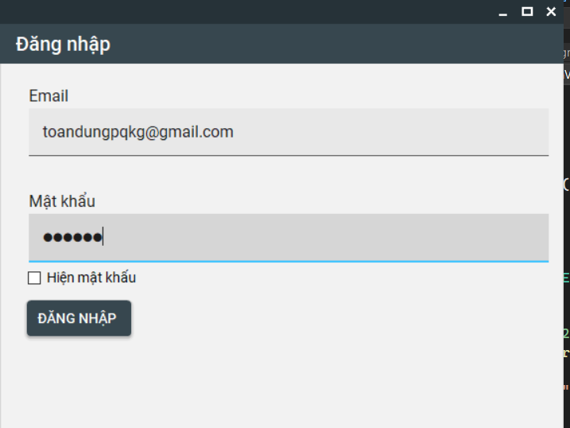

## Khách hàng

#### Trang chủ người dùng

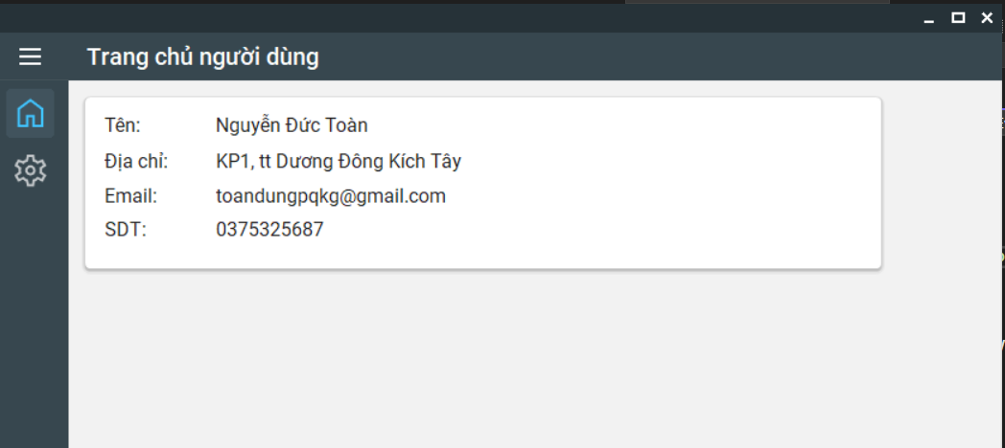

#### Chỉnh sửa thông tin cá nhân

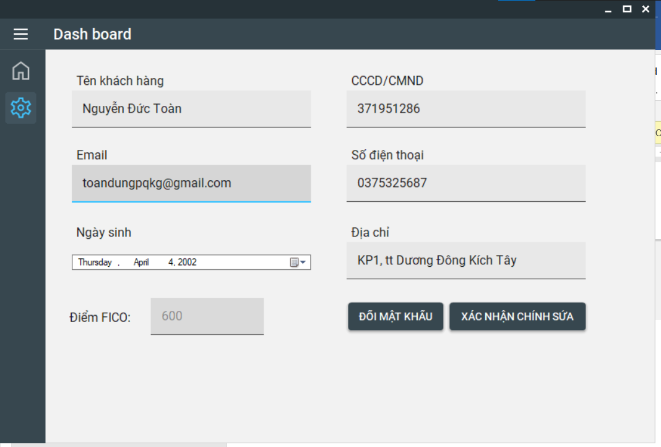

Khi nhấn vào xác nhận chỉnh sửa sẽ hiện thông báo thông tin đã được chỉnh sửa hay chưa

#### Đổi mật khẩu

#### Trang yêu cầu tạo khoản vay của khách hàng

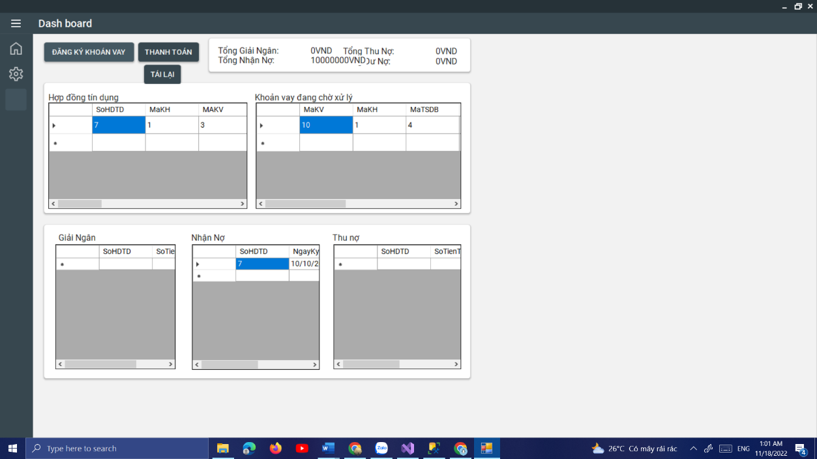

Khi khách hàng cần vay thì điều khách hàng cần làm là yêu cầu khoản vay đến ngân hàng và chờ nhân viên của ngân hàng xử lý

#### Trang đăng ký khoản vay

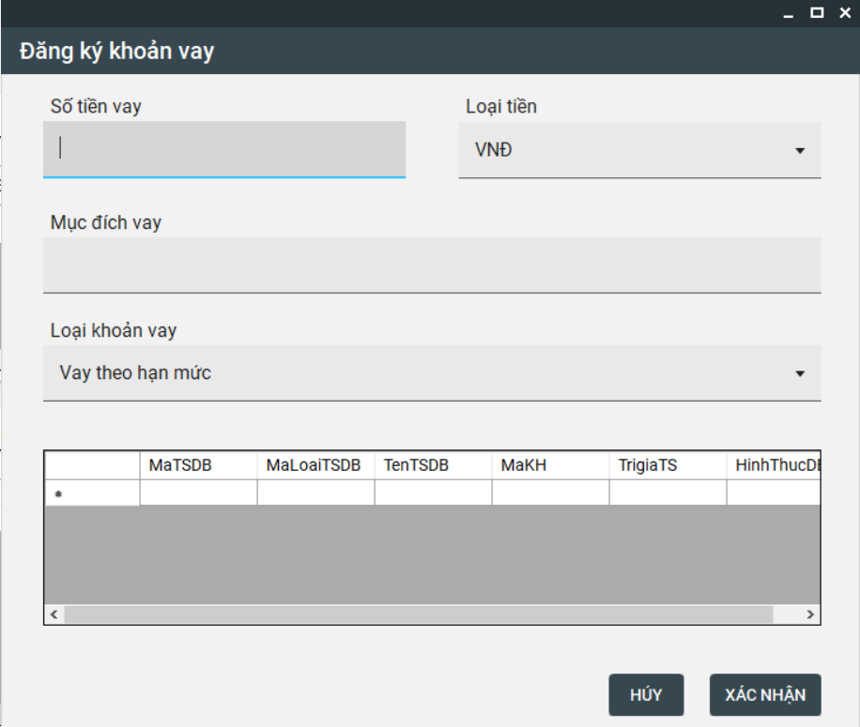

#### Trang thanh toán khoản vay

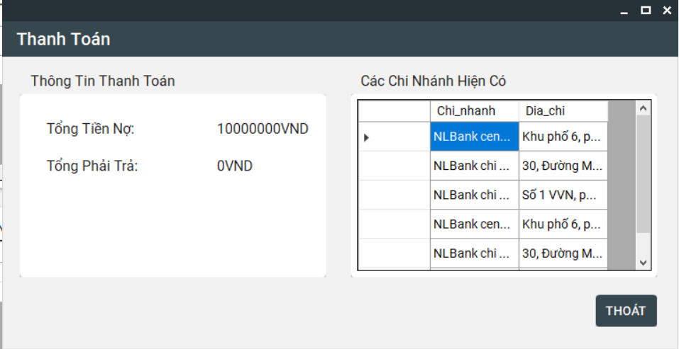

#### Trang tài sản đảm bảo

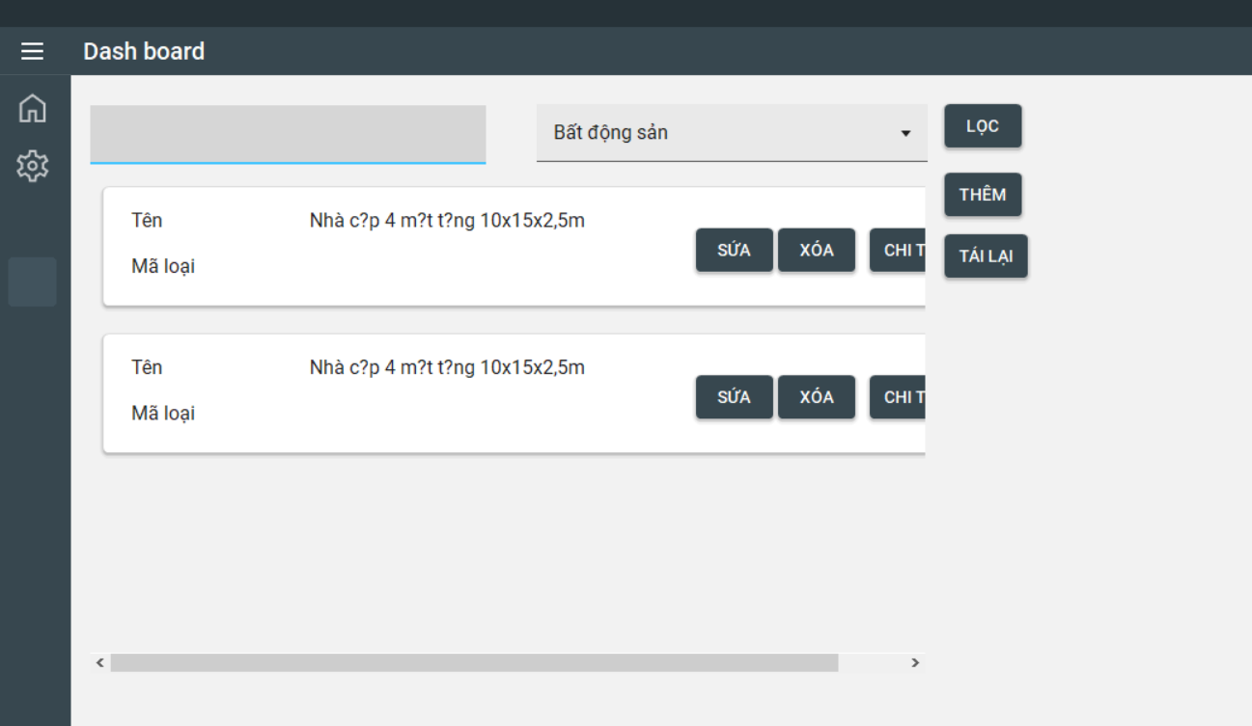

Khi vào trang tài sản đảm bảo ta có thể xem chi tiết các tài sản đảm bảo của chính khách hàng đó.

#### Trang chi tiết tài sản đảm bảo

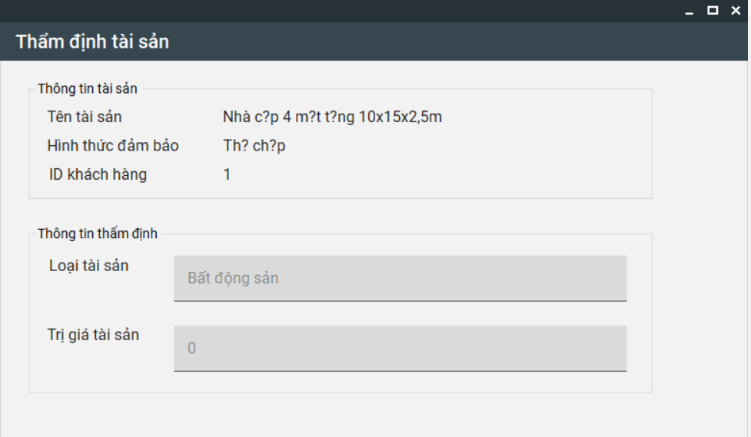

#### Trang thêm tài sản đảm bảo

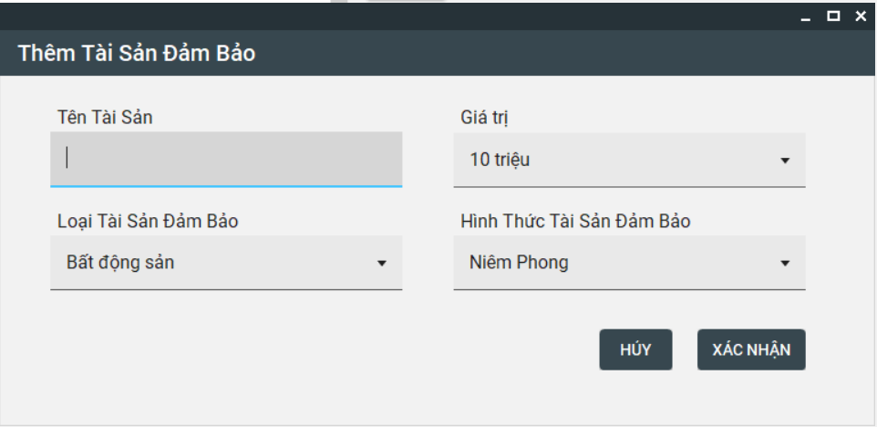

Nhân viên

#### Quan sát Khoản vay

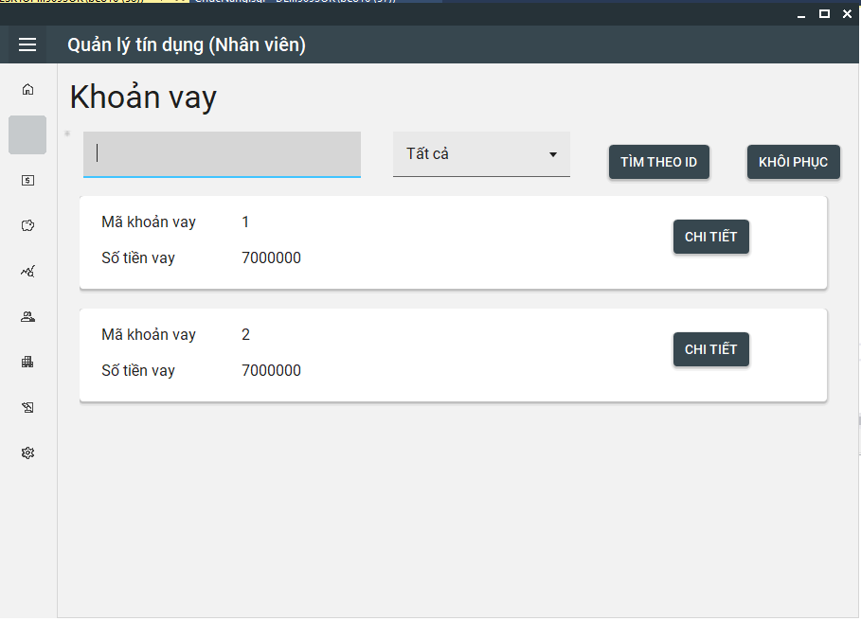

Khi tìm theo id : bấm mã -> bấm nút Tìm theo ID . Ngược lại khi bấm vào nút khôi phục thì dữ liệu sẽ được cập nhập mới nhất .

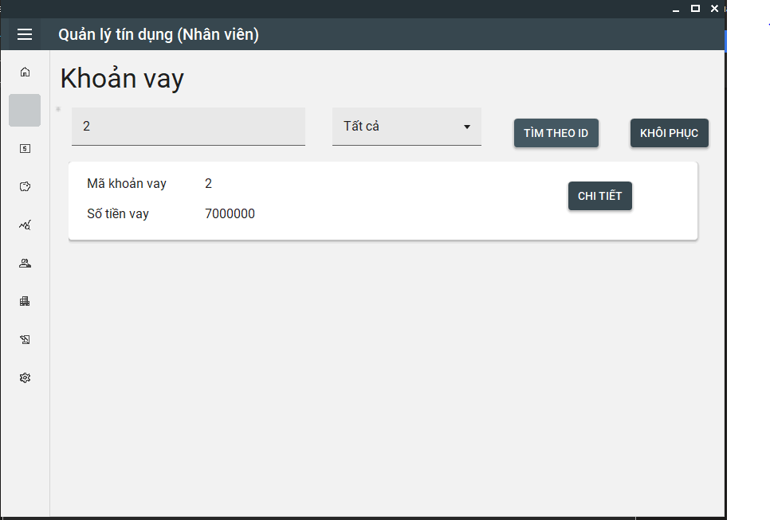

#### Xem chi tiết khoản vay

Bấm vào nút chi tiết của thẻ khoản vay

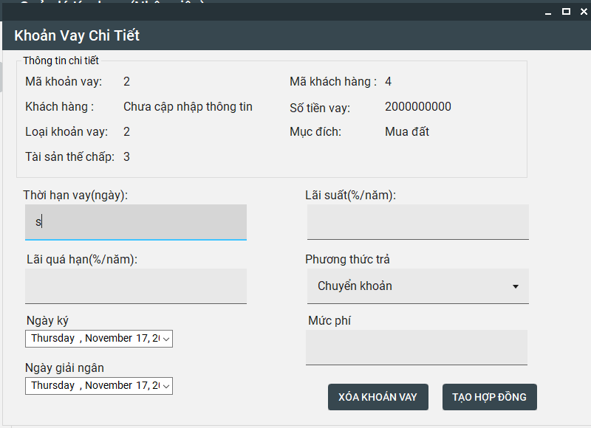

* Trong trường hợp tạo khoản vay được chấp nhận -> Tạo hợp đồng

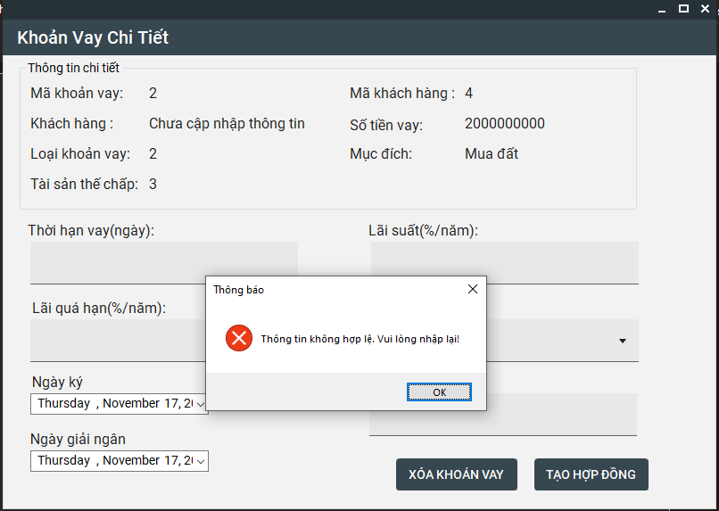

Lưu ý : Cần phải nhập dữ liệu hợp lệ -> nếu ko sẽ báo lỗi

* Ngược lại sẽ thành công

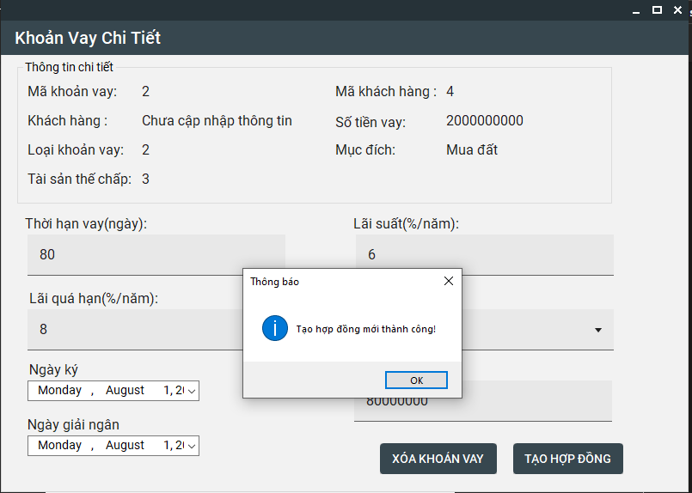

#### Hợp đồng tín dụng

Mặc định sẽ list ra tất cả hợp đồng tín dụng . Tương tự khoản vay sẽ có tìm theo id, và nút khôi phục để lấy dữ liệu mới nhất

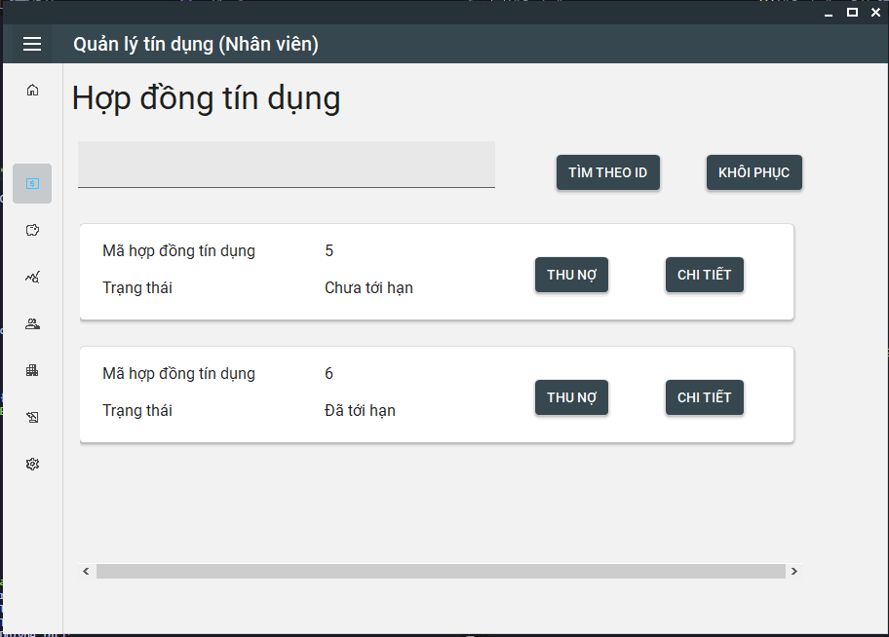

Bấm vào trang chi tiết sẽ hiện ra thông tin của hợp đồng tín dụng

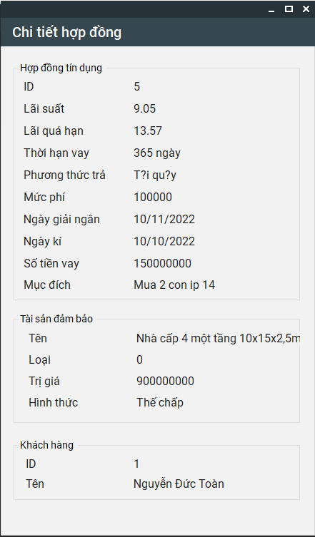

Còn bấm vào thu nợ thì sẽ hiển thị form thu nợ

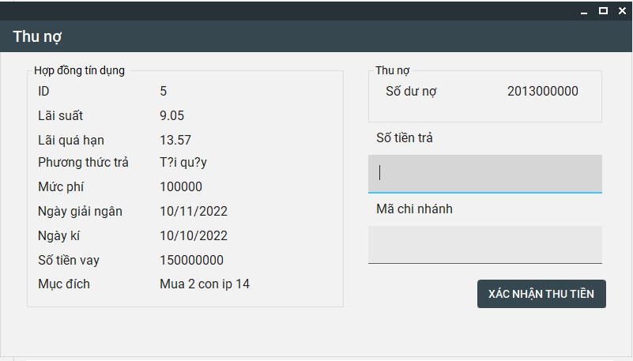

Sau khi kiểm tra

#### GIao dịch

Giao dịch sẽ bao gồm các thông tin chứng từ thu nợ

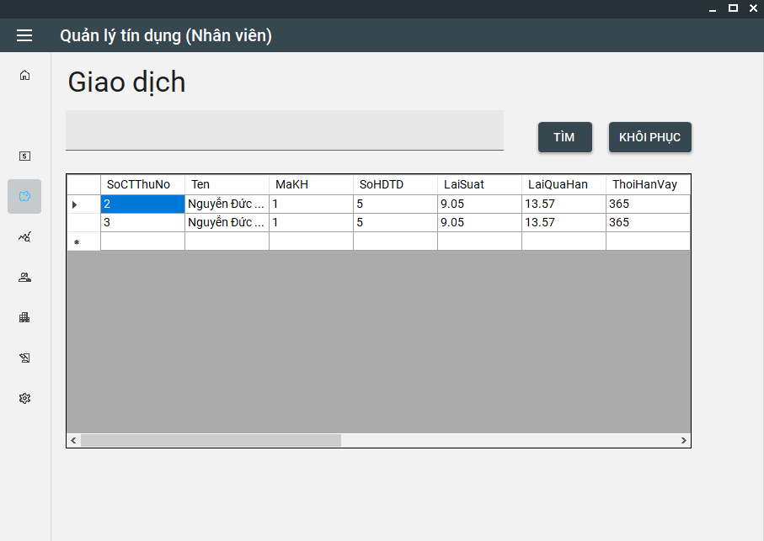

Chúng ta có thể tìm thông qua Mã số chứng từ thu nợ và khôi phục với dữ liệu mới nhất

Tài sản đảm báo

Đối với tài sản đảm bảo thì nhân viên có trách nhiệm sẽ kiểm định và lưu lại trong form

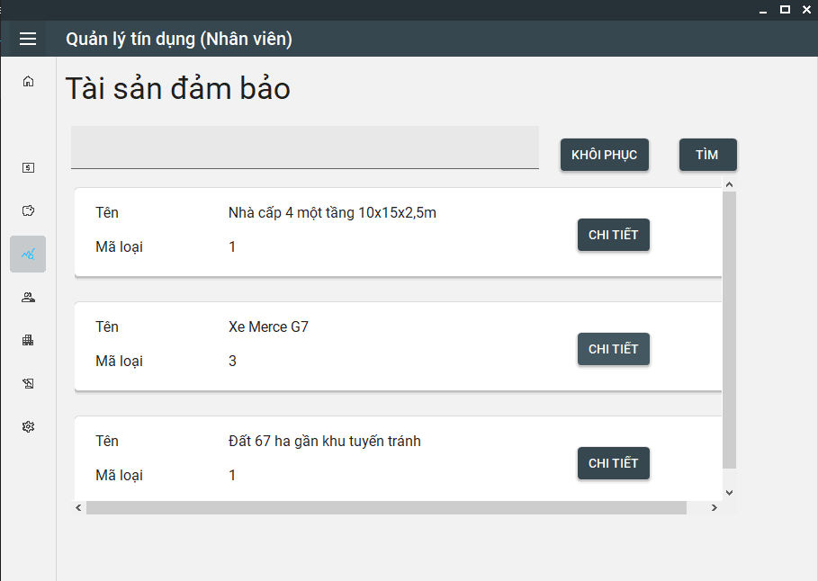

Nhấn vào chi tiết để biết thêm chi tiết của tài sản đảm bảo cũng như cập nhập các thay đổi (xóa hoặc lưu)

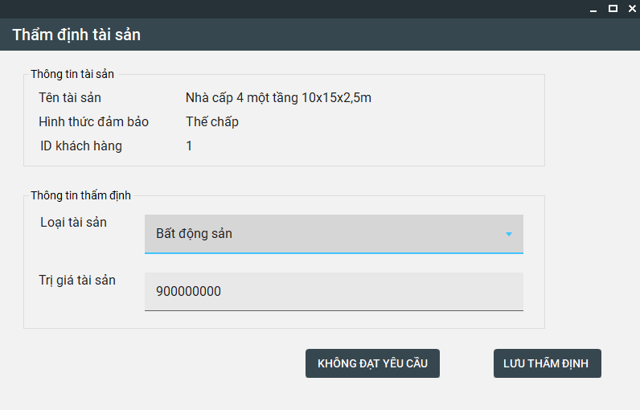

Với tài sản không đạt yêu cầu thì sẽ xóa dữ liệu

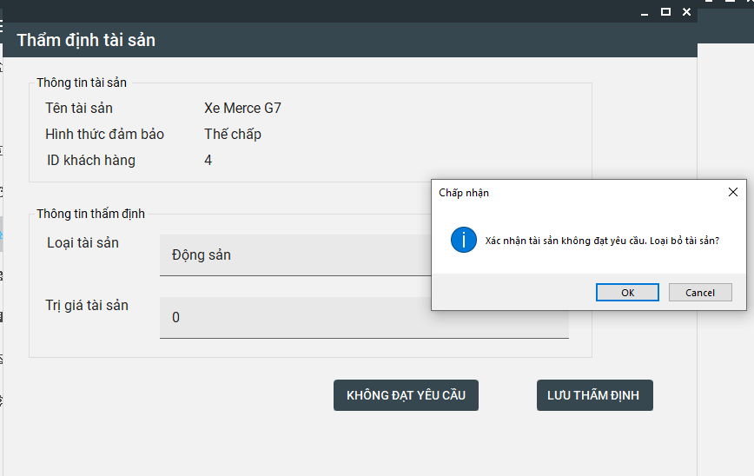

Sau khi xóa

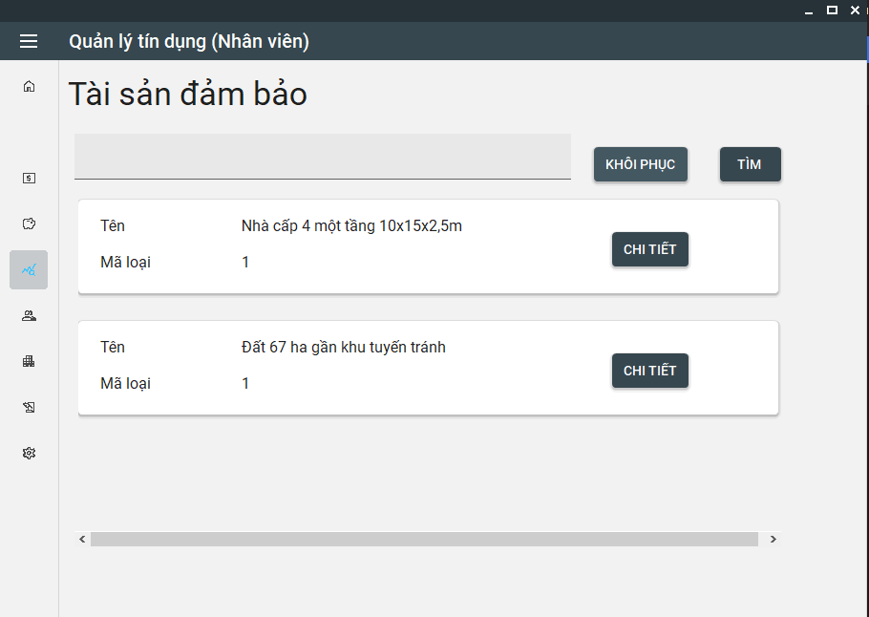

#### Theo dõi danh sách Khách hàng

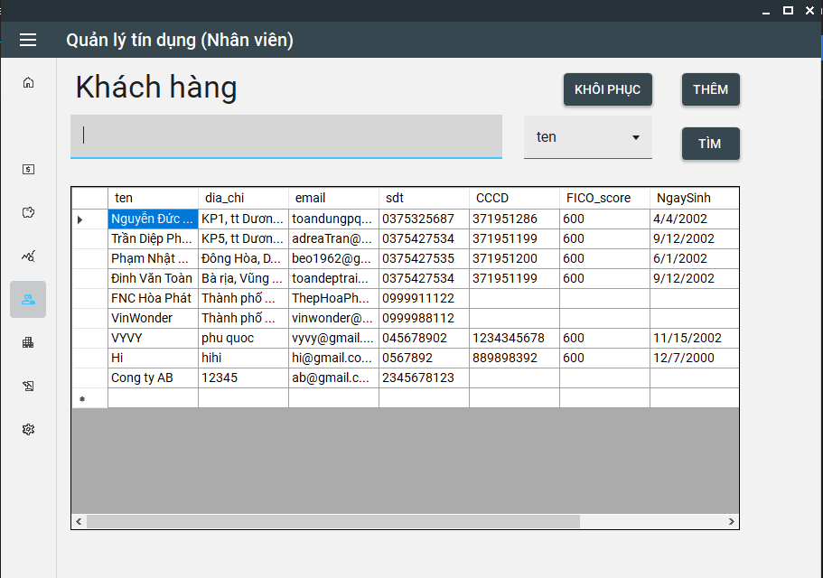

# Kết luận

Một số điều đạt được:

* Làm quen thiết kế cơ sở dữ liệu một cách cơ bản
* Cơ hội làm việc nhóm
* Nắm bắt lý thuyết khi học
* Đặc biệt, có thể mô phỏng lại cơ bản quy trình vay vốn của ngân hàng trong thực tế

Một số điểm còn hạn chế:

* Không tận dụng được các lý thuyết được học (đặc biệt phần Security).
* Còn thiếu kinh nghiệm trong việc thiết kế cơ sở dữ liệu dẫn đến nhiều khó khăn trong xử lý.
* Phần mềm chưa được tối ưu và còn nhiều thiếu sót

# Cam kết

Chúng em xin cam đoan đồ án “Quản lý Tín Dụng” là thành quả của quá trình học tập và tìm hiểu dưới sự hướng dẫn của thầy Nguyễn Thành Sơn. Với lòng biết ơn sâu sắc và chân thành nhất, chúng em xin gửi đến thầy đã cùng với tri thức và tâm huyết của mình, truyền đạt vốn kiến thức quý báu cho chúng em trong suốt học kỳ này. Với điều kiện thời gian cũng như kinh nghiệm còn hạn chế, bài báo cáo này không thể tránh được những thiếu sót. Chúng em rất mong nhận được sự chỉ bảo, đóng góp ý kiến của thầy để chúng em có điều kiện bổ sung, nâng cao ý thức của mình, phục vụ tốt hơn công tác thực tế sau này. Mọi sự tham khảo đều có trích nguồn. Nếu có sự vi phạm nào chúng em xin hoàn toàn chịu trách nhiệm.